КЛИНИЧКИ ЦЕНТАР ВОЈВОДИНЕ
Аутономна покрајина Војводина, Република Србија
Хајдук Вељкова 1, 21000 Нови Сад,
т: +381 21 484 3 484 е-адреса: uprava@kcv.rs
www.kcv.rs

Број: 348-19-О/1-1
Дана: 18.02.2020.

ПРВА ИЗМЕНА КОНКУРСНЕ ДОКУМЕНТАЦИЈЕ
Измене су обележене црвеном бојом

КОНКУРСНА ДОКУМЕНТАЦИЈА

Набавка немедицинске опреме

Отворени поступак

348-19-O

Нови Сад, 2020. година

На основу Закона о јавним набавкама („Сл. гласник РС” бр. 124/12, 14/15 и 68/15 у даљем тексту: Закон), и Правилника о обавезним елементима конкурсне документације у поступцима јавних набавки и начину доказивања испуњености услова („Сл. гласник РС” бр. 86/2015 и 41/2019), Одлуке о покретању поступка предметне јавне набавке и Решења о образовању комисије за предметну јавну набавку, припремљена је:

КОНКУРСНА ДОКУМЕНТАЦИЈА

у отвореном поступку јавне набавке добара бр. 348-19-О
- Набавка немедицинске опреме

Конкурсна документација садржи:
1. ОПШТИ ПОДАЦИ О НАБАВЦИ 3
2. ОПИС ПРЕДМЕТА ЈАВНЕ НАБАВКЕ 4
3. УСЛОВИ ЗА УЧЕШЋЕ У ПОСТУПКУ ЈАВНЕ НАБАВКЕ 35
4. УПУТСТВО ПОНУЂАЧИМА КАКО ДА САЧИНЕ ПОНУДУ 39
5. МОДЕЛ УГОВОРА 53
6. ИЗЈАВА О НЕЗАВИСНОЈ ПОНУДИ 58
7. ОБРАЗАЦ ИЗЈАВЕ О ПОШТОВАЊУ ОБАВЕЗА 60
8. ОБРАЗАЦ СТРУКТУРЕ ПОНУЂЕНЕ ЦЕНЕ 61
9. ОБРАЗАЦ ТРОШКОВА ПРИПРЕМЕ ПОНУДЕ 62
10. ОБРАЗАЦ ПОНУДЕ 63
11. ОБРАЗАЦ ПОНУДЕ 67
12. ОБРАЗАЦ ПОНУДЕ 70
13. ОБРАЗАЦ ПОНУДЕ 72
14. ОБРАЗАЦ ПОНУДЕ 74

ОПШТИ ПОДАЦИ О НАБАВЦИ

Наручилац | КЛИНИЧКИ ЦЕНТАР ВОЈВОДИНЕ,  ул. Хајдук Вељкова бр.1, Нови Сад, (www.kcv.rs)
Предмет јавне набавке | Добра бр. 348-19-O – Набавка немедицинске опреме
Врста поступка | Отворени поступак
Циљ поступка | Поступак јавне набавке се спроводи ради закључења уговора о јавној набавци
Контакт | Одсек за немедицинске јавне набавке,  e-mail: nabavke@kcv.rs
Радно време наручиоца | понедељак-петак, 07–15 часова

Предмет јавне набавке је обликован по партијама.

РБ | Опис партије
 | Немедицинска опрема -намештај по мери
 | Немедицинска опрема - серијски намештај
 | Немедицинска опрема -рачунарска опрема
 | Немедицинска опрема - бела технике и остала опрема
 | Немедицинска опрема -остала опрема

ОПИС ПРЕДМЕТА ЈАВНЕ НАБАВКЕ
(врста, техничке карактеристике, квалитет, количина и опис предмета јавне набавке, начин спровођења контроле и обезбеђивања гаранције квалитета, рок извршења, место извршења/испоруке и сл.)

Предмет јавне набаке је набавка немедицинске опреме за потребе Клинике за неурохирургију, Клинику за васкуларну и ендоваскуларну хирургију и Клинику за анестезију, интезивну терапију и терапију бола, Клиничког центра Војводине.

Минималне техничке карактеристике које тражена добра морају да испуњавају:

ПАРТИЈА 1: Немедицинска опрема – намештај по мери

Минималне техничке карактеристике које тражена добра морају да испуњавају:

Клиника за неурохирургију
 | Назив | Опис
1. | Пулт (радна површина) по мери 200x50х110цм дрво | Корпуси: иверица, обложена маламинском фолијом  Фронтови: иверица обложена ХПЛ ламинатом  Радна плоча : иверица, обложена ХПЛ ламинатом  Боја у договору са наручиоцем  Стабилну конструкцију радне површине чине међусобно повезани поградни елементи одговарајуће намене са заједничком ПВЦ соклом висине 15цм од пода и обезбеђеним системом закључавања.  На горњем крају поградних елемената поставља се радна плоча дебљине 30мм, на висини 75цм.  Комбинација елемената омогућавају реализацију свих захтева по питању намене тако и по питању расположивог простора.  Обична шарка у минималном квалитету „HAFELE “ или „одговарајуће“  Ручка: у минималном квалитету „HAFELE 106.69.605 BRUŠ.128“ или “одговарајуће”
2. | Судопера са оцеђивачем (иноx) по мери 60x60x75 цм са радном површином од дрвета 240х80х80 цм | Стабилну конструкцију радне површине чине међусобно повезани поградни елементи одговарајуће намене са заједничком ПВЦ соклом висине 15цм од пода и у делу радне површине поставља се корито од инокса за прање, димензија цца. 60x60x75 цм. На горњем крају конструкције поставља се радна плоча дебљине 30мм, обложена ХПЛ ламинатом  на висини цца 90цм. У доњем делу конструкције постављене су полице које су затворене пуним вратима.
3. | Плакари за болесничке собе по мери 95x60x220 цм | Корпуси: иверица, обложена маламинском фолијом  Фронтови: иверица обложена ХПЛ ламинатом  Боја у договору са наручиоцем  Стабилну целину комплета чине међусобно повезани саставни елементи одговарајуће намене (затворени са вратима). Елементи су са заједничком инох соклом висине 15цм од пода и системом за закључавање.  Комбинација елемената омогућавају реализацију свих захтева по питању намене тако и по питању расположивог простора.  Обична шарка у минималном квалитету „HAFELE “ или „одговарајуће“  Ручка: у минималном квалитету „HAFELE 106.69.605 BRUŠ.128“ или “одговарајуће”
4. | Полице 120x150x40 цм | Корпуси: иверица, обложена маламинском фолијом  Боја у договору са наручиоцем. Стабилну целину комплета чине међусобно повезани саставни елементи одговарајуће намене. Висину полица прилагодити потребама и у договору са наручиоцем са минималном носивошћу од 150 кг по нивоу, максимално 6 нивоа.
5. | Висећи делови ормара 80х80х40 цм | Корпус: иверица, обложена меламинском фолијом  Фронтови: иверица обложена ХПЛ ламинатом  Боја у договору са наручиоцем.  Висећи елементи поседују полице. Полице се постављају на носаче који се фиксирају са бочне странице елемената, при чему је њихово међусобно висинско растојање подесиво. Елементи комплета су затворени са пуним и са обезбеђеним системом закључавања.  Обична шарка у минималном квалитету „HAFELE “ или „одговарајуће  Ручка: у минималном квалитету „HAFELE 106.69.605 BRUŠ.128“ или “одговарајуће”
6. | Ормани за оставу по мери 95x50х220 цм | Корпуси: иверица, обложена маламинском фолијом  Фронтови: иверица обложена ХПЛ ламинатом  Боја у договору са наручиоцем  Стабилну целину комплета чине међусобно повезани саставни елементи одговарајуће намене (затворени са вратима). Елементи су са заједничком ПВЦ соклом висине 15цм од пода и системом за закључавање.  Комбинација елемената омогућавају реализацију свих захтева по питању намене тако и по питању расположивог простора.  Обична шарка у минималном квалитету „HAFELE “ или „одговарајуће“  Ручка: у минималном квалитету „HAFELE 106.69.605 BRUŠ.128“ или “одговарајуће”
7. | Ормари за канцеларије и библиотеку по мери 80х40х220 цм | Корпус: Иверица, обложена меламинском фолијом  Фронтови: иверица обложена ХПЛ ламинатом, стакло  Боја у договору са наручиоцем  Стабилну целину комплета чине међусобно повезани саставни елементи одговарајуће намене (затворени са вратима и затворени са стаклом). Елементи су са заједничком ПВЦ соклом висине 15цм од пода и системом за закључавање.  Комбинација елемената омогућавају реализацију свих захтева по питању намене тако и по питању расположивог простора.  Обична шарка у минималном квалитету „HAFELE “ или „одговарајуће“  Ручка: у минималном квалитету „HAFELE 106.69.605 BRUŠ.128“ или “одговарајуће”
8. | Ормари за лекарске собе по мери 80х40х220 цм | Корпуси: иверица, обложена маламинском фолијом  Фронтови: иверица обложена ХПЛ ламинатом  Боја у договору са наручиоцем  Стабилну целину комплета чине међусобно повезани саставни елементи одговарајуће намене (затворени са вратима). Елементи су са заједничком ПВЦ соклом висине 15цм од пода и системом за закључавање.  Комбинација елемената омогућавају реализацију свих захтева по питању намене тако и по питању расположивог простора.  Обична шарка у минималном квалитету „HAFELE “ или „одговарајуће“  Ручка: у минималном квалитету „HAFELE 106.69.605 BRUŠ.128“ или “одговарајуће”
9. | Ормар за гардеробу са 40 боксева по мери 440х50х220 цм | Корпуси: иверица, обложена маламинском фолијом  Фронтови: иверица обложена ХПЛ ламинатом  Боја у договору са наручиоцем  Стабилну целину комплета чине међусобно повезани саставни елементи одговарајуће намене (затворени са вратима). Елементи су са заједничком ПВЦ соклом висине 15цм од пода и системом за закључавање.  Комбинација елемената омогућавају реализацију свих захтева по питању намене тако и по питању расположивог простора.  Обична шарка у минималном квалитету „HAFELE “ или „одговарајуће“  Ручка: у минималном квалитету „HAFELE 106.69.605 BRUŠ.128“ или “одговарајуће”
10. | Чивилуци 80х18х25цм | Чивилуци од иверице који се уграђују на зид са металним закачкама. Боја у договору са наручиоцем.
11. | Метална заштитна облога за зидове по м² | Металне отпорне на дезинфекцина средства, облоге се причвшћују за зид, зидни одбојник са носачем, користи се за заштиту зидних површина у комуникацијама здравствених објеката.
12. | Металне полице по мери 300x220x60 | - Металне полице су стандардне, једноставне за монтажу, да се висина и носивост може прилагодити намени, боја у договору са наручиоцем, са мах 5 нивоа и минималном носивошћу од 100 кг по нивоу.  - 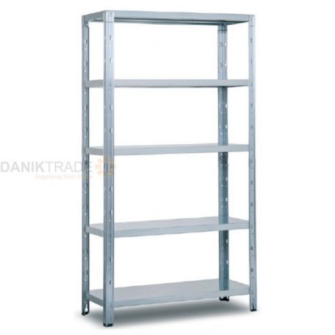
Клиника за васкуларну и ендовасуларну хирургију
13. | Орман за чист веш 145x60x220цм | Корпуси: иверица, обложена маламинском фолијом  Фронтови: иверица обложена ХПЛ ламинатом  Боја у договору са наручиоцем  Стабилну целину комплета чине међусобно повезани саставни елементи одговарајуће намене (затворени са вратима). Елементи су са заједничком ПВЦ соклом висине 15цм од пода и системом за закључавање.  Комбинација елемената омогућавају реализацију свих захтева по питању намене тако и по питању расположивог простора.  Обична шарка у минималном квалитету „HAFELE “ или „одговарајуће“  Ручка: у минималном квалитету „HAFELE 106.69.605 BRUŠ.128“ или “одговарајуће”
14. | Орман за чист веш 80x80x220цм | Корпуси: иверица, обложена маламинском фолијом  Фронтови: иверица обложена ХПЛ ламинатом  Боја у договору са наручиоцем  Стабилну целину комплета чине међусобно повезани саставни елементи одговарајуће намене (затворени са вратима). Елементи су са заједничком ПВЦ соклом висине 15цм од пода и системом за закључавање.  Комбинација елемената омогућавају реализацију свих захтева по питању намене тако и по питању расположивог простора.  Обична шарка у минималном квалитету „HAFELE “ или „одговарајуће“  Ручка: у минималном квалитету „HAFELE 106.69.605 BRUŠ.128“ или “одговарајуће”
15. | Пулт за техничара са местом за рачунар 155x60x75цм | Корпуси: иверица, обложена маламинском фолијом  Фронтови: иверица обложена ХПЛ ламинатом  Радна плоча иверица, обложена ХПЛ ламинатом  Боја у договору са наручиоцем  Стабилну конструкцију радне површине чине међусобно повезани поградни елементи одговарајуће намене (фиокар, место за рачунар) са заједничком ПВЦ соклом висине 15цм од пода и обезбеђеним системом закључавања.  На горњем крају поградних елемената поставља се радна плоча дебљине 30мм, на висини 75цм..  Комбинација елемената омогућавају реализацију свих захтева по питању намене тако и по питању расположивог простора.  Обична шарка у минималном квалитету „HAFELE “ или „одговарајуће“  Ручка: у минималном квалитету „HAFELE 106.69.605 BRUŠ.128“ или “одговарајуће”  Клизач: у минималном квалитету „HAFELE “ или „одговарајуће“
16. | Пулт за техничара са местом за рачунар 260x40x75цм | Корпуси: иверица, обложена маламинском фолијом  Фронтови: иверица обложена ХПЛ ламинатом  Радна плоча иверица, обложена ХПЛ ламинатом  Боја у договору са наручиоцем  Стабилну конструкцију радне површине чине међусобно повезани поградни елементи одговарајуће намене (фиокар, место за рачунар) са заједничком ПВЦ соклом висине 15цм од пода и обезбеђеним системом закључавања.  На горњем крају поградних елемената поставља се радна плоча дебљине 30мм, на висини 75цм..  Комбинација елемената омогућавају реализацију свих захтева по питању намене тако и по питању расположивог простора.  Обична шарка у минималном квалитету „HAFELE “ или „одговарајуће“  Ручка: у минималном квалитету „HAFELE 106.69.605 BRUŠ.128“ или “одговарајуће”  Клизач: у минималном квалитету „HAFELE “ или „одговарајуће“
17. | Пулт за техничара са местом за рачунар 270x60x75цм | Корпуси: иверица, обложена маламинском фолијом  Фронтови: иверица обложена ХПЛ ламинатом  Радна плоча иверица, обложена ХПЛ ламинатом  Боја у договору са наручиоцем  Стабилну конструкцију радне површине чине међусобно повезани поградни елементи одговарајуће намене (фиокар, место за рачунар) са заједничком ПВЦ соклом висине 15цм од пода и обезбеђеним системом закључавања.  На горњем крају поградних елемената поставља се радна плоча дебљине 30мм, на висини 75цм..  Комбинација елемената омогућавају реализацију свих захтева по питању намене тако и по питању расположивог простора.  Обична шарка у минималном квалитету „HAFELE “ или „одговарајуће“  Ручка: у минималном квалитету „HAFELE 106.69.605 BRUŠ.128“ или “одговарајуће”  Клизач: у минималном квалитету „HAFELE “ или „одговарајуће“
18. | Плакари за књиге и часописе у сали за састанке 110х40х300 цм | Корпус: Иверица, обложена меламинском фолијом  Фронтови: иверица обложена ХПЛ ламинатом, стакло  Боја у договору са наручиоцем  Стабилну целину комплета чине међусобно повезани саставни елементи одговарајуће намене (затворени са вратима, затворени са стаклом). Елементи су са заједничком инох соклом висине 15цм од пода и системом за закључавање.  Комбинација елемената омогућавају реализацију свих захтева по питању намене тако и по питању расположивог простора.  Обична шарка у минималном квалитету „HAFELE “ или „одговарајуће“  Ручка: у минималном квалитету „HAFELE 106.69.605 BRUŠ.128“ или “одговарајуће”
19. | Полице за налазе 90x150x60 цм | Корпуси: иверица, обложена маламинском фолијом  Боја у договору са наручиоцем  Стабилну целину комплета чине међусобно повезани саставни елементи одговарајуће намене. Висину полица прилагодити потребама и у договору са наручиоцем са минималном носивошћу од 100 кг по нивоу, максимално 6 нивоа
20. | Орман по мери 200x50x220 цм | Корпуси: иверица, обложена маламинском фолијом  Фронтови: иверица обложена ХПЛ ламинатом  Боја у договору са наручиоцем  Стабилну целину комплета чине међусобно повезани саставни елементи одговарајуће намене (затворени са вратима). Елементи су са заједничком инох соклом висине 15цм од пода и системом за закључавање.  Комбинација елемената омогућавају реализацију свих захтева по питању намене тако и по питању расположивог простора.  Обична шарка у минималном квалитету „HAFELE “ или „одговарајуће“  Ручка: у минималном квалитету „HAFELE 106.69.605 BRUŠ.128“ или “одговарајуће”
21. | Орман по мери 70х30х220 цм | Корпуси: иверица, обложена маламинском фолијом  Фронтови: иверица обложена ХПЛ ламинатом  Боја у договору са наручиоцем  Стабилну целину комплета чине међусобно повезани саставни елементи одговарајуће намене (затворени са вратима). Елементи су са заједничком инох соклом висине 15цм од пода и системом за закључавање.  Комбинација елемената омогућавају реализацију свих захтева по питању намене тако и по питању расположивог простора.  Обична шарка у минималном квалитету „HAFELE “ или „одговарајуће“  Ручка: у минималном квалитету „HAFELE 106.69.605 BRUŠ.128“ или “одговарајуће”
22. | Орман са сефом за лекове по мери 90х50х200 цм | Корпуси: иверица, обложена маламинском фолијом  Фронтови: иверица обложена ХПЛ ламинатом  Боја у договору са наручиоцем  Стабилну целину комплета чине међусобно повезани саставни елементи одговарајуће намене (затворени са вратима + део са сефом за лекове). Елементи су са заједничком инох соклом висине 15цм од пода и системом за закључавање.  Комбинација елемената омогућавају реализацију свих захтева по питању намене тако и по питању расположивог простора.  Обична шарка у минималном квалитету „HAFELE “ или „одговарајуће“  Ручка: у минималном квалитету „HAFELE 106.69.605 BRUŠ.128“ или “одговарајуће”
23. | Орман по мери 120х45х220 цм | Корпуси: иверица, обложена маламинском фолијом  Фронтови: иверица обложена ХПЛ ламинатом  Боја у договору са наручиоцем  Стабилну целину комплета чине међусобно повезани саставни елементи одговарајуће намене (затворени са вратима). Елементи су са заједничком инох соклом висине 15цм од пода и системом за закључавање.  Комбинација елемената омогућавају реализацију свих захтева по питању намене тако и по питању расположивог простора.  Обична шарка у минималном квалитету „HAFELE “ или „одговарајуће“  Ручка: у минималном квалитету „HAFELE 106.69.605 BRUŠ.128“ или “одговарајуће”
24. | Самостојећи елемент са полицама 85х25х220 цм | Корпуси: иверица, обложена маламинском фолијом  - Стабилну целину комплета чине међусобно повезани саставни елементи одговарајуће намене. Висину полица прилагодити потребама и у договору са наручиоцем. боја у договору са наручиоцем, са мах 5 нивоа и минималном носивошћу од 100 кг по нивоу.
Клиника за анестезију, интезивну терапију и терапију бола
25 | Пулт (радна површина) по мери (иноx) 100x60x75 цм  Судопера са оцеђивачем 60x60x75 (иноx) | Стабилна конструкција радне површине укључује метални рам са ногама који се састоји од кутијастих профила 30x30 мм. Конструкција се ослања на под преко пластичних подлошки.  На горњем крају конструкције поставља се радна плоча дебљине 30мм, обложена нерђајућим лимом дебљине 1мм, на висини цца 90цм. У делу радне површине поставља се корито од инокса за прање, димензија цца. 60x60x75 цм. Нерђајући челик Č4580(AISI 304)  У доњем делу конструкције постављена је полица целом дужином стола на висини 30цм од пода.
26. | Висећи елементи за лекове са кључем 240х80х30 цм (иноx) | Висећи елементи од инох које поседују полице. Полице се постављају на носаче који се фиксирају са бочне странице елемената, при чему је њихово међусобно висинско растојање подесиво. Елементи комплета су затворени са стакленим вратима и са обезбеђеним системом закључавања.  Обична шарка у миниманом квалитету „HAFELE “ или „одговарајуће“  Ручка: у минималном квалитету „HAFELE 106.69.605 BRUŠ.128“ или “одговарајуће”
27. | Металне полице по мери 1100/500/1880mm | Металне поцинкована полице су стандардне, једноставне за монтажу, да се висина и носивост може прилагодити намени, боја у договору са наручиоцем, са мах 5 нивоа и минималном носивошћу од 200 кг по нивоу. Склапање без шрафова
28. | Гардеробер 40х50х220 цм | Корпуси: иверица, обложена маламинском фолијом, типа Каиндл, Еггер или одговарајући.  Фронтови: иверица обложена ХПЛ ламинатом, оивичени АБС фолијом дебљине 2 мм.  Боја у договору са наручиоцем  Стабилну целину комплета чине међусобно повезани саставни елементи одговарајуће намене (затворени са вратима). Елементи су са заједничком инох соклом висине 15цм од пода и системом за закључавање.  Комбинација елемената омогућавају реализацију свих захтева по питању намене тако и по питању расположивог простора.  Обична шарка у минималном квалитету „HAFELE “ или „одговарајуће“  Ручка: у минималном квалитету „HAFELE 106.69.605 BRUŠ.128“ или “одговарајуће”
29. | Oрман по мери за историје болести 120х60х80 цм | Корпуси: иверица, обложена маламинском фолијом, типа Каиндл, Еггер или одговарајући.  Фронтови: иверица обложена ХПЛ ламинатом, оивичени АБС фолијом дебљине 2 мм.  Боја у договору са наручиоцем  Стабилну целину комплета чине међусобно повезани саставни елементи одговарајуће намене (затворени са вратима). Елементи су са заједничком инох соклом висине 15цм од пода и системом за закључавање.  Комбинација елемената омогућавају реализацију свих захтева по питању намене тако и по питању расположивог простора.  Обична шарка у минималном квалитету „HAFELE “ или „одговарајуће“  Ручка: у минималном квалитету „HAFELE 106.69.605 BRUŠ.128“ или “одговарајуће”
30. | Орман по мери за управника – 120х50х220 цм | Корпуси: иверица, обложена маламинском фолијом  Фронтови: иверица обложена ХПЛ ламинатом, оивичени АБС фолијом дебљине 2 мм.  Боја у договору са наручиоцем  Стабилну целину комплета чине међусобно повезани саставни елементи одговарајуће намене (затворени са вратима). Елементи су са заједничком инох соклом висине 15цм од пода и системом за закључавање.  Комбинација елемената омогућавају реализацију свих захтева по питању намене тако и по питању расположивог простора.  Обична шарка у минималном квалитету „HAFELE “ или „одговарајуће“  Ручка: у минималном квалитету „HAFELE 106.69.605 BRUŠ.128“ или “одговарајуће”
31. | Орман по мери за главну сестру – 120х50х220 цм | Корпуси: иверица, обложена маламинском фолијом  Фронтови: иверица обложена ХПЛ ламинатом, оивичени АБС фолијом дебљине 2 мм.  Боја у договору са наручиоцем  Стабилну целину комплета чине међусобно повезани саставни елементи одговарајуће намене (затворени са вратима). Елементи су са заједничком инох соклом висине 15цм од пода и системом за закључавање.  Комбинација елемената омогућавају реализацију свих захтева по питању намене тако и по питању расположивог простора.  Обична шарка у минималном квалитету „HAFELE “ или „одговарајуће“  Ручка: у минималном квалитету „HAFELE 106.69.605 BRUŠ.128“ или “одговарајуће”
32. | Лабараторијски ормар метални – 90х40х185 | 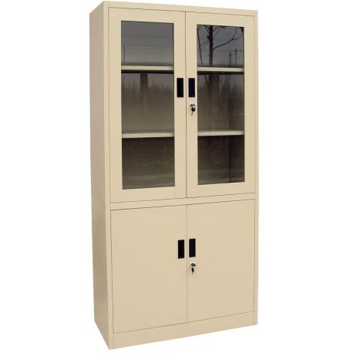  Орман израђен од нерђајућег метала отпоран на дезинфекциона средства. Двотрећинска подељен у горњој зони стаклена врата а у доњој зони пуна врата. Ормар треба да је опремљен са мах пет(5) полица од којих је једна дно ормара, друге четири полице су подесиве у распонима које ће наручилац прецизирати након потписивања уговора. Свака полица има максималну носивост од 10 кг равномерно распоређеног терета. Могућност независног закључавање горњег и доњег дела ормана. Димензије 90х40х185
 | Архивски ормар метални -95х40х195 цм | Орман израђен од нерђајућег метала отпоран на дезинфекциона средства. Врата пуна . Ормар треба да је опремљен са мах пет(5) полица које су подесиве у распонима које ће наручилац прецизирати након потписивања уговора. Свака полица има максималну носивост од 10 кг равномерно распоређеног терета. Могућност независног закључавање горњег и доњег дела ормана. Димензије 95х40х195 цм  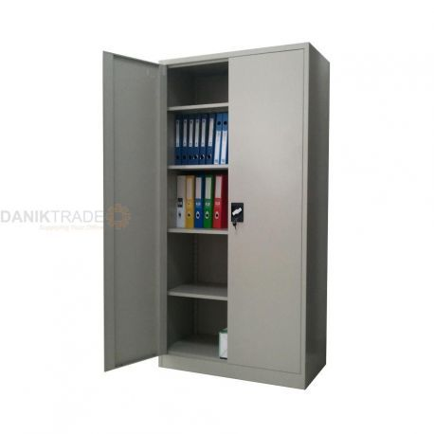
33.
34. | Гардеробер за главну сестру – 120х50х220 цм | Корпуси: иверица, обложена маламинском фолијом  Фронтови: иверица обложена ХПЛ ламинатом, оивичени АБС фолијом дебљине 2 мм.  Боја у договору са наручиоцем  Стабилну целину комплета чине међусобно повезани саставни елементи одговарајуће намене (затворени са вратима). Елементи су са заједничком инох соклом висине 15цм од пода и системом за закључавање.  Комбинација елемената омогућавају реализацију свих захтева по питању намене тако и по питању расположивог простора.  Обична шарка у минималном квалитету „HAFELE “ или „одговарајуће“  Ручка: у минималном квалитету „HAFELE 106.69.605 BRUŠ.128“ или “одговарајуће”
35. | Радни сто за управника по мери 130х80х75 цм / 160х80х75 цм | Корпуси: иверица, обложена маламинском фолијом, типа Каиндл, Еггер или одговарајући.  Фронтови: иверица обложена ХПЛ ламинатом  Радна плоча иверица, обложена ХПЛ ламинатом, оивичених АБС фолијом дебљине 2 мм.  Боја у договору са наручиоцем  Стабилну конструкцију радне површине чине међусобно повезани поградни елементи одговарајуће намене (фиокар, место за рачунар, место за штампач) са заједничком ПВЦ соклом висине 15цм од пода и обезбеђеним системом закључавања.  На горњем крају поградних елемената поставља се радна плоча дебљине 30мм, на висини 75цм.  Комбинација елемената омогућавају реализацију свих захтева по питању намене тако и по питању расположивог простора.  Обична шарка у минималном квалитету „HAFELE “ или „одговарајуће“  Ручка: у минималном квалитету „HAFELE 106.69.605 BRUŠ.128“ или “одговарајуће”  Клизач : у минималном квалитету „HAFELE “ или „одговарајуће“  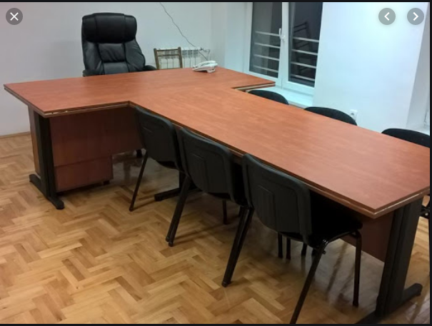
36. | Отверене полице по мери чисто – 120х40х50 цм | Корпуси: иверица, обложена маламинском фолијом, типа Каиндл, Еггер или одговарајући.  Боја у договору са наручиоцем.  АБС кант трака дебљине 2 мм.  Стабилну целину комплета чине међусобно повезани саставни елементи одговарајуће намене. Висину полица прилагодити потребама и у договору са наручиоцем са минималном носивошћу од 150 кг по нивоу, максимално 6 нивоа.
37. | Гардеробер 40х50х220 цм | Корпуси: иверица, обложена маламинском фолијом, типа Каиндл, Еггер или одговарајући.  Фронтови: иверица обложена ХПЛ ламинатом, АБС кант трака дебљине 2 мм.  Боја у договору са наручиоцем  Стабилну целину комплета чине међусобно повезани саставни елементи одговарајуће намене (затворени са вратима). Елементи су са заједничком инох соклом висине 15цм од пода и системом за закључавање.  Комбинација елемената омогућавају реализацију свих захтева по питању намене тако и по питању расположивог простора.  Обична шарка у минималном квалитету „HAFELE “ или „одговарајуће“  Ручка: у минималном квалитету „HAFELE 106.69.605 BRUŠ.128“ или “одговарајуће”
38. | Ормани за чист веш 95x50x210цм | Корпуси: иверица, обложена маламинском фолијом, типа Каиндл, Еггер или одговарајући.  Фронтови: иверица обложена ХПЛ ламинатом, АБС кант трака дебљине 2 мм.  Боја у договору са наручиоцем  Стабилну целину комплета чине међусобно повезани саставни елементи одговарајуће намене (затворени са вратима). Елементи су са заједничком инох соклом висине 15цм од пода и системом за закључавање.  Комбинација елемената омогућавају реализацију свих захтева по питању намене тако и по питању расположивог простора.  Обична шарка у минималном квалитету „HAFELE “ или „одговарајуће“  Ручка: у минималном квалитету „HAFELE
39. | Орман по мери за библиотеку 360x50x210цм | Корпус: Иверица, обложена меламинском фолијом, типа Каиндл, Еггер или одговарајући.  Фронтови: иверица обложена ХПЛ ламинатом, стакло, АБС кант трака дебљине 2 мм.  Боја у договору са наручиоцем  Стабилну целину комплета чине међусобно повезани саставни елементи одговарајуће намене (затворени са стаклом). Елементи су са заједничком инох соклом висине 15цм од пода и системом за закључавање.  Доњи ниво (три нивоа затворена врата а горњи ниво врата су од стакла)  Комбинација елемената омогућавају реализацију свих захтева по питању намене тако и по питању расположивог простора.  Обична шарка у минималном квалитету „HAFELE “ или „одговарајуће“  Ручка: у минималном квалитету „HAFELE 106.69.605 BRUŠ.128“ или “одговарајуће” 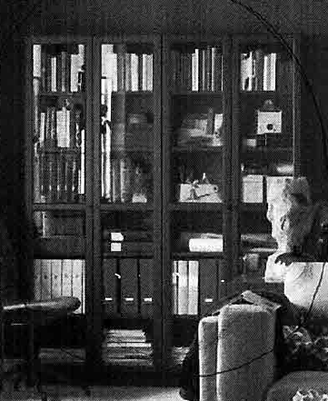
Одсек за периоперативну клиничку трансфузиологију
40. | Пулт за пријем узорака крви иноx 120x60x75цм | Стабилна конструкција радне површине укључује метални рам са ногама који се састоји од кутијастих профила 30x30 мм. Конструкција се ослања на под преко пластичних подлошки.  На горњем крају конструкције поставља се радна плоча дебљине 30мм, обложена нерђајућим лимом дебљине 1мм, на висини цца 90цм. Нерђајући челик Č4580(AISI 304)  У доњем делу конструкције постављена је полица целом дужином стола на висини 30цм од пода.
41. | Висећи елементи за амбуланту по мери 80х90х50 цм | Корпуси: иверица, обложена маламинском фолијом типа Каиндл, Еггер или одговарајући.  Фронтови: иверица обложена ХПЛ ламинатом АБС кант трака дебљине 2 мм.  Боја у договору са наручиоцем  Обична шарка у миниманом квалитету „HAFELE “ или „одговарајуће“  Ручка: у минималном квалитету „HAFELE 106.69.605 BRUŠ.128“ или “одговарајуће”
42. | Висећи елементи за амбуланту по мери 500х80х50 цм | Висећи елементи од инох које поседују полице. Полице се постављају на носаче који се фиксирају са бочне странице елемената, при чему је њихово међусобно висинско растојање подесиво. Елементи комплета су затворени са пуним вратима и са обезбеђеним системом закључавања.  Обична шарка у миниманом квалитету „HAFELE “ или „одговарајуће“  Ручка: у минималном квалитету „HAFELE 106.69.605 BRUŠ.128“ или “одговарајуће”

ПАРТИЈА 2: Немедицинска опрема – серијски намештај

Минималне техничке карактеристике које тражена добра морају да испуњавају:
Клиника за неурохирургију
 | Назив | Опис
1. | Столице за пацијенте | Столица има тапацирано седиште са наслоном и дебљином сунђера приближно 4мм, израђена од металне конструкције, носивост столице до 120кг, боја у договору са наручиоцем.  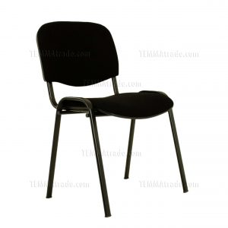
2. | Писаћи сто по мери 140x70x75цм | Радни сто са фиокаром је израђен од иверице оплемењене меламинском фолијом, отпорне на ударце, огреботине, киселину, влагу и пару. Дебљина иверице д≥ 2,5 цм типа Каиндл, Еггер или одговарајуће, кантовано кант-траком дебљине минимум 2 мм у боји према коначном избору наручиоца. Радни сто је састављен од плоче стола, бочних страница и везне плоче. Ослоњен је на штелујуће стопице за фино нивелисање висине. На плочи радног стола је предвиђен отвор за спровођење каблова, на местима које Наручилац одреди. Додатак за рачунар се састоји од плоче стола, бочних страница, једна врата ширине цца 50цм и поред отворени део за смештај кућишта рачунара. Испод плоче стола а изнад врата се налази једна отворена полица. Овај елемент је ослоњен на штелујуће стопице. Покретна касета (корпус) је израђена од иверице оплемењене меламинском фолијом, отпорне на ударце, огреботине, киселину, влагу и пару. Дебљина иверице д ≥ 1.8 цм типа Каиндл, Еггер или одговарајуће, кантовано АБС кант-траком дебљине минимум 0,5 и 2 мм у боји према коначном избору наручиоца. Горња плоча касете је израђена од иверице оплемењене меламинском фолијом, дебљине д ≥ 2.5 цм типа Каиндл, Еггер или одговарајуће, кантовано АБС кант-траком дебљине минимум 2мм у одабраној боји.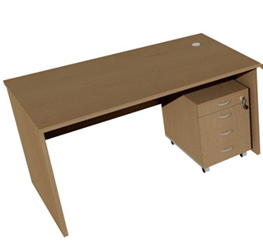
3. | Радне столице за писаће столове | Наслон столице је метални рам преко којег је развучена мрежа у црној боји седиште столице је дрвени отпресак обложен сунђером и тапациран црним мesh платном. На наслону столице је лумбарни подупирач ради боље потпоре корисника. Руконаслони су фиксни, хром/пвц. Испод седишта столице налази се ручица помоћу које се врши подизање, осцилирање и закључавање столице у радном положају. Основа столице хромирана са пвц точкићима. Наслон за главу еко-кожa црне боје, оптерећење: мин 120кг.  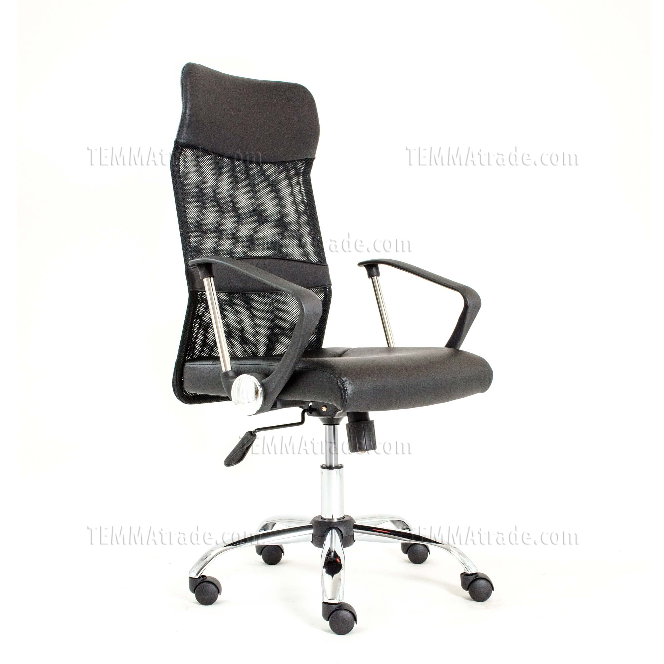
4. | Двосед по мери 150x80х90 цм | Опис производа : Боја дрветa, мебл или штоф по избору наручиоца, димензија 150х80х90 цм,  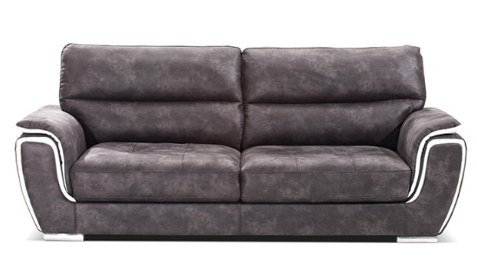
5. | Тросед по мери 200x90х80цм | Опис производа : Боја дрветa, мебл или штоф по избору наручиоца, димензија 200х90х80 цм, на развлачење  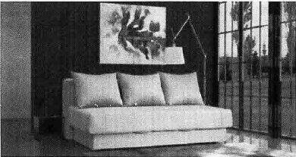
6. | Двосед на извлачење 150x80x90 | Опис производа : Боја дрветa, мебл или штоф по избору наручиоца, димензија 150x80x90 цм  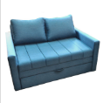
7. | Сточић 100x60x50 цм | Материјал конструкције : универ, материјал плоче : универ, кантовање АБС траком 1мм, боја у договору са наручиоцем  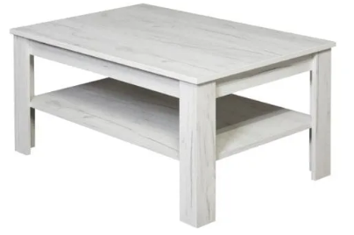
8. | Фотеље по мери 60x90 цм | Фотеља поседује руконаслоне, седиште и наслон тапациране у штофу по избору наручиоца, ноге и масив израђен од универа, оптерећење: мин 120 кг.  .  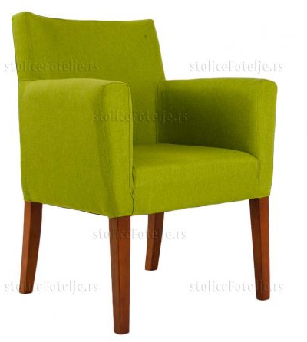
9. | Конференцијски сто за библиотеку по мери 360х110х75 цм | Горња плоча и бочне стране су израђене од универ плоче дебљине мин. 36мм заштићене са 2мм АБС траке, димензија 360х110х75 цм, цела радна површина треба бити прекривена са стаклом.
Клиника за васкуларну и ендовасуларну хирургију
10. | Компјутерска столица | Наслон столице је метални рам преко којег је развучена мрежа у црној боји седиште столице је дрвени отпресак обложен сунђером и тапациран црним мesh платном. На наслону столице је лумбарни подупирач ради боље потпоре корисника. Руконаслони су фиксни, хром/пвц. Испод седишта столице налази се ручица помоћу које се врши подизање, осцилирање и закључавање столице у радном положају. Основа столице је хромирана са пвц точкићима. Наслон за главу у еко-кожи црне боје, оптерећење: мин 120 кг.
11. | Столица без наслона | Столица за преглед са хидрауличним подешавањем висине и лако упарљивим точковима. Максимална висина столице 60цм. Кружно седиште од шпер плоче тапацирано еко-кожом, без наслона, подешавање висине гасним цилиндром, пластична база, оптерећење: мин 120 кг.  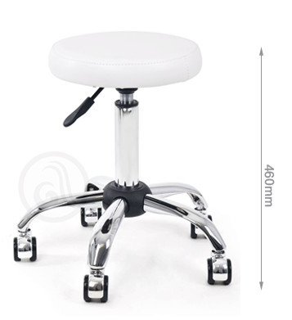
12. | Конферецијски сто 360x110х75 цм | Горња плоча и бочне стране су израђене од универ плоче дебљине мин. 36мм заштићене са 2мм АБС траке, димензија 360х110х75 цм.Боја у договору са наручиоцем
13. | Компјутерски сто 140х70х75 | Радни сто са фиокаром је израђен од иверице оплемењене меламинском фолијом, отпорне на ударце, огреботине, киселину, влагу и пару. Дебљина иверице д≥ 2,5 цм типа Каиндл, Еггер или одговарајуће, кантовано кант-траком дебљине минимум 2 мм у боји према коначном избору наручиоца. Радни сто је састављен од плоче стола, бочних страница и везне плоче. Ослоњен је на штелујуће стопице за фино нивелисање висине. На плочи радног стола је предвиђен отвор за спровођење каблова, на местима које Наручилац одреди. Додатак за рачунар се састоји од плоче стола, бочних страница, једна врата ширине цца 50цм и поред отворени део за смештај кућишта рачунара. Испод плоче стола а изнад врата се налази једна отворена полица. Овај елемент је ослоњен на штелујуће стопице. Покретна касета (корпус) је израђена од иверице оплемењене меламинском фолијом, отпорне на ударце, огреботине, киселину, влагу и пару. Дебљина иверице д ≥ 1.8 цм типа Каиндл, Еггер или одговарајуће, кантовано АБС кант-траком дебљине минимум 0,5 и 2 мм у боји према коначном избору наручиоца. Горња плоча касете је израђена од иверице оплемењене меламинском фолијом, дебљине д ≥ 2.5 цм типа Каиндл, Еггер или одговарајуће, кантовано АБС кант-траком дебљине минимум 2мм у одабраној боји.
14. | Фотеље за одмор мање 60х90цм | Фотеља поседује руконаслоне, седиште и наслон тапациране у штофу по избору наручиоца, ноге и масив израђен од универа, оптерећење: мин 120 кг.  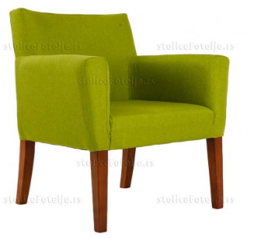
15. | Клуб сто са фиокама 60x60x60цм | Клуб сто израђен од универа димензија 60х60х60цм, са 4 ноге и две фиоке. Ручка: у минималном квалитету „HAFELE 106.69.605 BRUŠ.128“ или “одговарајуће”  Клизач: у минималном квалитету „HAFELE “ или „одговарајуће“ Боја у договору са наручиоцем.  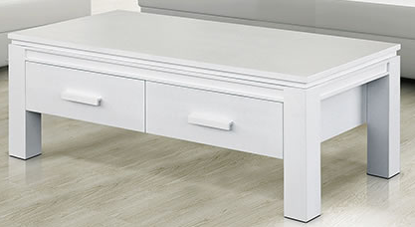
Клиника за анестезију, интезивну терапију и терапију бола
 | Конференцијске пластичне столице | Пластична конференцијска столица, могућност бирања боја, а можете их слагати једну на другу, метална констукција, оптерећење: мин 120 кг.  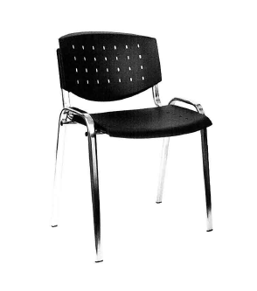
16.
17. | Писаћи радни сто (по мери) 140x70х75 цм | Радни сто са фиокара је израђен од иверице оплемењене меламинском фолијом, отпорне на ударце, огреботине, киселину, влагу и пару. Дебљина иверице д≥ 2,5 цм типа Каиндл, Еггер или одговарајуће, кантовано кант-траком дебљине минимум 2 мм у боји према коначном избору наручиоца. Радни сто је састављен од плоче стола, бочних страница и везне плоче. Ослоњен је на штелујуће стопице за фино нивелисање висине. На плочи радног стола је предвиђен отвор за спровођење каблова, на местима које Наручилац одреди. Додатак за рачунар се састоји од плоче стола, бочних страница, једна врата ширине цца 50цм и поред отворени део за смештај кућишта рачунара. Испод плоче стола а изнад врата се налази једна отворена полица. Овај елемент је ослоњен на штелујуће стопице. Покретна касета (корпус) је израђена од иверице оплемењене меламинском фолијом, отпорне на ударце, огреботине, киселину, влагу и пару. Дебљина иверице д ≥ 1.8 цм типа Каиндл, Еггер или одговарајуће, кантовано АБС кант-траком дебљине минимум 0,5 и 2 мм у боји према коначном избору наручиоца. Горња плоча касете је израђена од иверице оплемењене меламинском фолијом, дебљине д ≥ 2.5 цм типа Каиндл, Еггер или одговарајуће, кантовано АБС кант-траком дебљине минимум 2мм у одабраној боји.
18. | Рачунарска столица | Наслон столице је метални рам преко којег је развучена мрежа у црној боји седиште столице је дрвени отпресак обложен сунђером и тапациран црним мesh платном. На наслону столице је лумбарни подупирач ради боље потпоре корисника. Руконаслони су фиксни, хром/пвц. Испод седишта столице налази се ручица помоћу које се врши подизање, осцилирање и закључавање столице у радном положају. Основа столице је хромирана са пвц точкићима. Наслон за главу штоф а боја у договору са наручиоцем, оптерећење: мин 120 кг.
19. | Клуб сто | Клуб сто израђен од универа димензија 40х40х40 цм, боја по избору наручиоца, оптерећење: мин 120 кг.  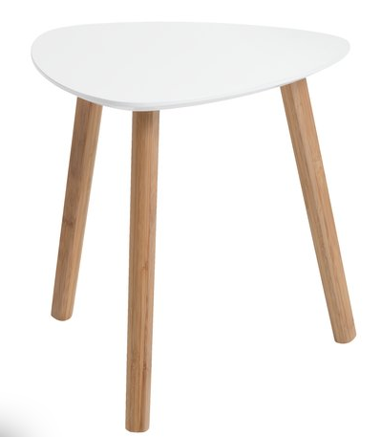
20. | Клуб фотеље | Столица је димензија 60x60x80 цм са рамом од универа, наслон и седиште су тапацирани штофом по избору наручиоца. Боја по избору наручиоца. оптерећење: мин 120 кг.  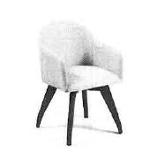
21. | Тросед на развлачење | Опис производа : Боја дрветa, мебл или штоф по избору наручиоца, димензија мин 200х мин 89х мин 80 цм.  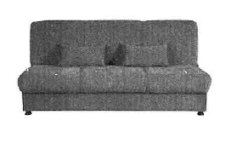
22. | Хоклице за кухињу Ширина седишта:  47 цм  Дубина седишта:  45 цм  Висина седишта:  50 цм | Рам хоклица израђен од универа, седиште тапацирано мебл штофом по избору наручиоца, Боја по избору наручиоца. 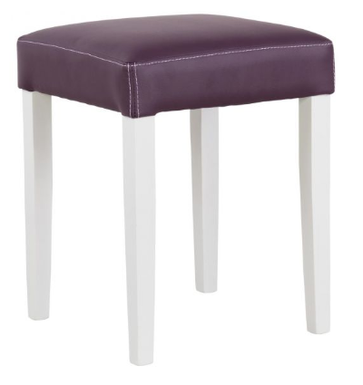
23. | Угаони сто по мери 150х80х75цм | Радни сто је израђен од иверице оплемењене меламинском фолијом, отпорне на ударце, огреботине, киселину, влагу и пару. Дебљина иверице д≥ 2,5 цм типа Каиндл, Еггер или одговарајуће, кантовано кант-траком дебљине минимум 2 мм у боји према коначном избору наручиоца. Радни сто је састављен од плоче стола, бочних страница и везне плоче. Ослоњен је на штелујуће стопице за фино нивелисање висине. На плочи радног стола је предвиђен отвор за спровођење каблова, на местима које Наручилац одреди. Додатак за рачунар се састоји од плоче стола, бочних страница, једна врата ширине цца 50цм и поред отворени део за смештај кућишта рачунара. Испод плоче стола а изнад врата се налази једна отворена полица. Овај елемент је ослоњен на штелујуће стопице. Покретна касета (корпус) је израђена од иверице оплемењене меламинском фолијом, отпорне на ударце, огреботине, киселину, влагу и пару. Дебљина иверице д ≥ 1.8 цм типа Каиндл, Еггер или одговарајуће, кантовано АБС кант-траком дебљине минимум 0,5 и 2 мм у боји према коначном избору наручиоца. Горња плоча касете је израђена од иверице оплемењене меламинском фолијом, дебљине д ≥ 2.5 цм типа Каиндл, Еггер или одговарајуће, кантовано АБС кант-траком дебљине минимум 2мм у одабраној боји.
24. | Трпезаријски сто 130х70х75 цм | Комплетна конструкција стола је израђена од универа дебљине 18мм димензија 130х70х75цм  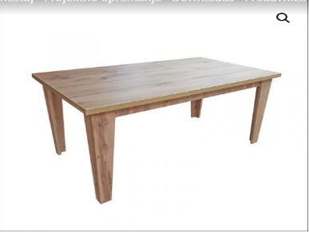  Плоча стола је израђена од иверице,дебљина иверице д≥ 2,5 цм типа Каиндл, Еггер или одговарајуће, кантовано кант-траком дебљине минимум 2 мм у боји према коначном избору наручиоца.Универ дебљине 18мм димензија 130х70х75цм
25. | Трпезаријски округли сто ШИРИНА: 110 цм дијаметар, округли сто  ВИСИНА: 75 цм | Комплетна конструкција стола је израђена од универа дебљине 18мм Боја у договору са наручиоцем
26. | Трпезаријски сто на развлачење ШИРИНА: 90 + 40 цм  ВИСИНА: 77 цм | Комплетна конструкција стола је израђена од универа дебљине 18мм Боја у договору са наручиоцем
27. | Чивилук | Чивилук је у облику сталка , израђен од дрвета димензија 35х180цм  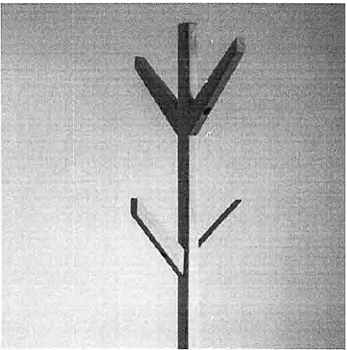
28. | Трпезаријске столице/столице за библиотеку | Столица је димензија мин 44х45х98 цм са металним рамом, наслон и седиште су тапацирани штофом по избору наручиоца. Боја по избору наручиоца. оптерећење: мин 110 кг.  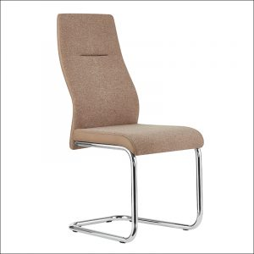
29. | Писаћи сто 140х80х75 цм | Радни сто са фиокара је израђен од иверице оплемењене меламинском фолијом, отпорне на ударце, огреботине, киселину, влагу и пару. Дебљина иверице д≥ 2,5 цм типа Каиндл, Еггер или одговарајуће, кантовано кант-траком дебљине минимум 2 мм у боји према коначном избору наручиоца. Радни сто је састављен од плоче стола, бочних страница и везне плоче. Ослоњен је на штелујуће стопице за фино нивелисање висине. На плочи радног стола је предвиђен отвор за спровођење каблова, на местима које Наручилац одреди. Додатак за рачунар се састоји од плоче стола, бочних страница, једна врата ширине цца 50цм и поред отворени део за смештај кућишта рачунара. Испод плоче стола а изнад врата се налази једна отворена полица. Овај елемент је ослоњен на штелујуће стопице. Покретна касета (корпус) је израђена од иверице оплемењене меламинском фолијом, отпорне на ударце, огреботине, киселину, влагу и пару. Дебљина иверице д ≥ 1.8 цм типа Каиндл, Еггер или одговарајуће, кантовано АБС кант-траком дебљине минимум 0,5 и 2 мм у боји према коначном избору наручиоца. Горња плоча касете је израђена од иверице оплемењене меламинском фолијом, дебљине д ≥ 2.5 цм типа Каиндл, Еггер или одговарајуће, кантовано АБС кант-траком дебљине минимум 2мм у одабраној боји.
30. | Тросед на развлачење | Опис производа : Боја дрветa, мебл или штоф по избору наручиоца, димензија 200х90х80 цм
31. | Фотеље по мери 64х86х68 cm | Фотеља поседује руконаслоне, седиште и наслон тапациране у штофу по избору наручиоца, ноге и масив израђен од универа, димензија 64x86x68 цм са рамом од универа, наслон и седиште су тапацирани штофом по избору наручиоца. Боја по избору наручиоца, оптерећење: мин 120 кг.  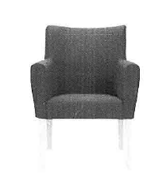
32. и 33. | Кревет са душеком | Кревет је израђен од универа димензија 205х94х62 цм, са душеком максималне дебљине 13цм.  Ивице окантоване АБС траком мин дебљине 2мм  Кутија / фиока испод кревета за постељину. Боја по договору са наручиоцем, оптерећење: мин 120 кг.  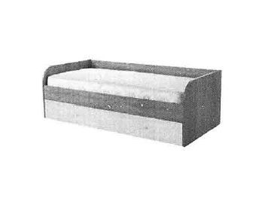
34. | Помоћна столица од еко коже | Столица за преглед са хидрауличним подешавањем висине и лако упарљивим точковима. Максимална висина столице 60цм. Кружно седиште од шпер плоче тапацирано еко-кожом, без наслона, подешавање висине гасним цилиндром, пластична база, оптерећење: мин 120 кг.
35. | Помоћна столица од штофа | Столица има тапацирано седиште са наслоном и дебљином сунђера приближно 4мм, израђена од металне конструкције, носивост столице до 120кг, боја у договору са наручиоцем.
36. | Конференцијски сто за библиотеку 350х110х75 цм | Горња плоча и бочне стране су израђене од универ плоче дебљине мин. 36мм заштићене са 2мм АБС траке, димензија 350х110х75 цм.
Одсек за периоперативну клиничку трансфузиологију
37. | Лабораторијске столице са наслоном | Седиште и наслон столице су израђени од полиуретана, могуће подешавање наслона, подешавање висине гасним цилиндром, база столице је хромирана, оптерећење столице до 120кг.  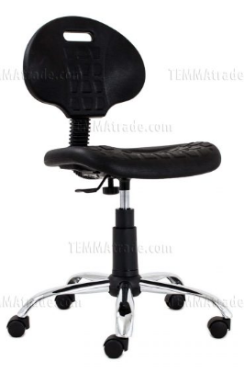
38. | Кревет за амбулантни преглед 180x60х75 цм | Конструкција од челичних цеви и профила, лежећа површина од иверице пресвучена суђером и еко кожом која је отпорна на дезинфекциона средства. Боја по избору наручиоца.Оптерећење: мин 120 кг.  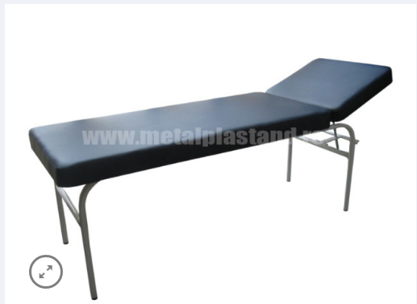

ПАРТИЈА 3: Немедицинска опрема – рачунарска опрема

Минималне техничке карактеристике које тражена добра морају да испуњавају:
Клиника за неурохирургију
 | Назив | Опис
1. | Компјутер | Procesor Intel core i3 4core 4Thread  Memorija DDR4 8GB  Mrezna kartica Gigabit Ethernet  Hard disk 1TB  Windows 10 Pro
2. | Монитор | Dijagonala 22"  Rezolucija 1920x1080
3. | Штампач | Multifunkcijski uređaj minimalnih sledećih karakteristika:  Tehnologija štampe: laser  Format: A4  Funkcije: Štampa, kopiranje, skeniranje  Brzina štampanja: ≥28ppm A4  Rezolucija štampe: 4800x600dpi  Skeniranje: 4800x4800dpi  Brzina kopiranja: ≥28cpm  Mesečni ciklus: 12000 strana  Automatic Document Feeder za minimalno 40 strana  Brzina procesora: ≥600 MHz  Memorija: 128MB  Konekcija: USB i Ethernet

ПАРТИЈА 4: Немедицинска опрема – бела техника и остала опрема

Минималне техничке карактеристике које тражена добра морају да испуњавају:
Клиника за неурохирургију
 | Назив | Опис
1. | Фрижидер | Енергетски разред: А+  Димензије апарата (ШxВxД): 47,2 × 85 × 45 цм  Отварање врата: Лево/десно отварање врата  Врата: Метална врата  Боја апарата: Бела  Климатски разреди: Н, СТ, Т  1 компресор  Укупна бруто/нето запремина: 95 / 93 л  Запремина фрижидерског простора: бруто/нето : 95 / 93 л  Механичко управљање  ЛЕД осветљење са стране  3 стаклене полице  Полица за флаше у вратима: Посуда за флаше без држача  Посуде на вратима фрижидера: 2 полице на вратима  Посуда за поврће: 1 посуда за поврће  1 уложак за јаја  Потрошња енергије кWх/24 х: 0,3 кWх  Бука: 42 дБ(А)ре1пW  Димензије апарата (ШxВxД): 47,2 × 85 × 45 цм  Димензије спакованог апарата (шxвxд): 51 × 87,5 × 46 цм  Тежина апарата: 21,7 кг  Бруто тежина апарата: 23,5 кг  Прикључна снага: 65 W  Шифра производа: 731522
Клиника за васкуларну и ендовасуларну хирургију
2. | Фрижидер | Енергетски разред: А+  Димензије апарата (ШxВxД): 47,2 × 85 × 45 цм  Отварање врата: Лево/десно отварање врата  Врата: Метална врата  Боја апарата: Бела  Климатски разреди: Н, СТ, Т  1 компресор  Укупна бруто/нето запремина: 95 / 93 л  Запремина фрижидерског простора: бруто/нето : 95 / 93 л  Механичко управљање  ЛЕД осветљење са стране  3 стаклене полице  Полица за флаше у вратима: Посуда за флаше без држача  Посуде на вратима фрижидера: 2 полице на вратима  Посуда за поврће: 1 посуда за поврће  1 уложак за јаја  Потрошња енергије кWх/24 х: 0,3 кWх  Бука: 42 дБ(А)ре1пW  Димензије апарата (ШxВxД): 47,2 × 85 × 45 цм  Димензије спакованог апарата (шxвxд): 51 × 87,5 × 46 цм  Тежина апарата: 21,7 кг  Бруто тежина апарата: 23,5 кг  Прикључна снага: 65 W  Шифра производа: 731522
Клиника за анестезију, интезивну терапију и терапију бола
3. | Фрижидер мали | Енергетски разред: А+  Димензије апарата (ШxВxД): 47,2 × 85 × 45 цм  Отварање врата: Лево/десно отварање врата  Део простора предвиђен за замрзавање  Врата: Метална врата  Боја апарата: Бела  Климатски разреди: Н, СТ, Т  1 компресор  Укупна бруто/нето запремина: 95 / 93 л  Запремина фрижидерског простора: бруто/нето : 95 / 93 л  Механичко управљање  ЛЕД осветљење са стране  3 стаклене полице  Полица за флаше у вратима: Посуда за флаше без држача  Посуде на вратима фрижидера: 2 полице на вратима  Посуда за поврће: 1 посуда за поврће  1 уложак за јаја  Потрошња енергије кWх/24 х: 0,3 кWх  Бука: 42 дБ(А)ре1пW  Димензије апарата (ШxВxД): 47,2 × 85 × 45 цм  Димензије спакованог апарата (шxвxд): 51 × 87,5 × 46 цм  Тежина апарата: 21,7 кг  Бруто тежина апарата: 23,5 кг  Прикључна снага: 65 W
4. | Микроталасна | • Запремина: мин 23 л  • Снага: мин 1200 W  • Димензије: мин 49 x 27.5 x 39.2 цм  • минимално 6 нивоа снаге  • ЛЕД екран  • Време печења: 99 мин маx.
5. | Уградна рингла | Црна боја  Фацетирана ивица плоче  Индикатор преостале топлоте  Уградне мере: минимално 60 ×60 цм  Бруто тежина апарата: 4,6 кг  Потрошња ел енергије у Stanby режиму: 0,5 W  Прикљ учна снага: 2.900 W  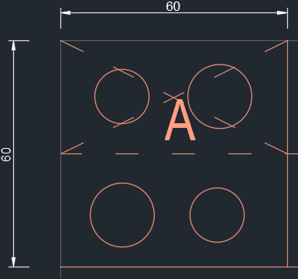
6. | Машина за судове(за 6 комплета) | • Капацитет: 6 комплета  • Стона машина за прање судова  • Потрошња воде по циклусу: 8 л  • Одложени страт  • 6 програма прања  • Индикатори фаза прања, сјаја и соли у квалитету „CANDY“ или „одговорајуће“
7. | ЛЦД Телевизор | Тип екрана : ЛЕД  Дијагонала екрана : минимум 55'' (139.7цм)
8. | Пројектор | Димензије: 35х10х25 цм, тежина 2,7 кг, природна резолуција 1024х768(SVGA, 4:3,  Осветљење: 2700ANSI лумена  Контраст: 2000:1;  Величина слике: 0,69-63,5м ( по дијагонали)  Лампа: 2000W  Радни век лампе: 3500h-4000h  (у ЕЦО режиму рада)  Панел: DLP  Стандардни: RGB аналог, NTSC, NTSC4,43, PAL, SECAM, HDTV(480i,480p,576i,576p1080i);  Улази: Composite RCA, 2Xd-sub,S-VIDEO, 1Xd-Sub out, Audio in/out,USB IRS323 за контролу;  Потрошња: 200W  Плафонски носач,  Материјал: метал или вештачки материјали
9. | Роло завеса по м² | Роло завеса је намотана на ваљак, монтира се преко читавог крила прозора, монтажног је и демонтажног типа, поседује управљање уз помоћ ланчића. Приликом подизања и спуштања може се зауставити у било којем тренутку. Мора же бити израђена од текстила, 100% полиестер платна, које је антистатичко, антиалергијско и једноставно за одржавање а, полиестер + пвц или фиберглас, избор материјала бира наручиоц. Боја по избору наручиоца –дезен и боја ће бити у договору са наручиоцем светлонепропусна, тамнија да смањи продор светлости. Боју и дезен ће изабрати наручилац када добије од изабраног понуђача узорке материјала.  Спецификација прозора на вертикали-двокрилни прозори са надсветлом :  Димензије прозора:за роло завесе  Прозор 115/240 - 7 комада  Прозор 135/250 - 2 комада  Прозар 165/250 - 3 комада  Прозор 125/250 - 1 комад  Прозар 113/233 - 6 комада  Прозор 125/257 - 2 комада  Прозор 55/145 - 2 комада  Прозор 135/115 - 1 комад  Прозор 50/50 - 2 комада  Прозор 145/250 - 2 комада  Прозор 132/232 - 1 комад  Прозор 180/250 - 2 комада  Прозор 40/127 - 4 комада  Прозор 128/244 - 1 комад  Наручилац захтева да се све димензије пре израде провере на лицу места.

ПАРТИЈА 5: Немедицинска опрема –остала опрема

Минималне техничке карактеристике које тражена добра морају да испуњавају:

Клиника за неурохирургију
1. | Сто за пацијенте по мери 180x60х75 цм | Конструкција од челичних цеви и профила, лежећа површина од иверице пресвучена суђером и еко кожом отпорна на дезинфекцина средства. Боја по избору наручиоца.
2. | Колица за негу: конструкција хромирана са носачима за две платнене кесе капацитета мин 70л, материјала на који се монтирају пластичне или платнене вреће, пластичне посуде и жичана ограда. Dimenzije: 48 x 74 x | 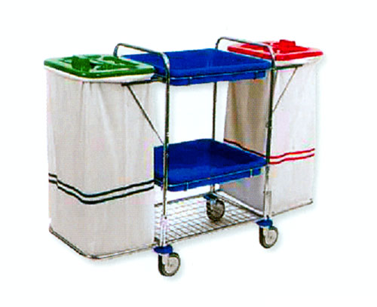
3. | Колица за превијање са носачем за отпад  Материјал: Конструкција и полице од металних цеви и профила, врећа од памучног платна капацитета мин 70 лит  Димензије: 110x50x123 | 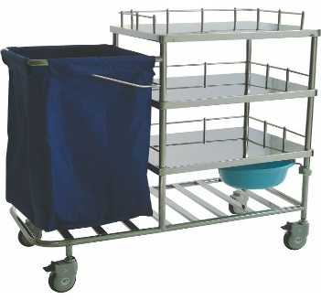
4. | Корпе за прљав веш | Јака метална конструкција округлог облика. Израђена од округлих пластифицираних цеви са простором за качење платнене кесе за прикупљање прљавог веша. Kорпа за одлагање и чишћење на точковима, пречник отвора 50цм, висина 75цм, Куке за причвршћивање кесе на ободу горњег дела. Ослонац на ПВЦ точкићима Кеса платнена за прикупљање веша са канапом за везивање. Боја по жељи наручиоца.  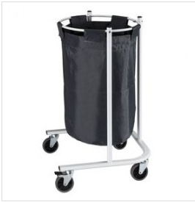
Клиника за васкуларну и ендовасуларну хирургију
5. | Колица за негу: конструкција хромирана са носачима за две платнене кесе капацитета мин 70л, материјала на који се монтирају пластичне или платнене вреће, пластичне посуде и жичана ограда. Димензије: 48 x 74 x
6. | Колица за превијање са носачем за отпад  Материјал: Конструкција и полице од металних цеви и профила, врећа од памучног платна капацитета мин 70 лит  Димензије: 110x50x123 | 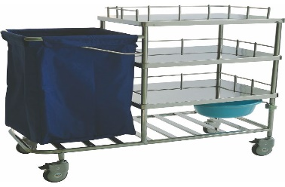
7. | Корпе за прљав веш | Јака метална конструкција округлог облика. Израђена од округлих пластифицираних цеви са простором за качење платнене кесе за прикупљање прљавог веша. Kорпа за одлагање и чишћење на точковима, пречник отвора 50цм, висина 75цм, Куке за причвршћивање кесе на ободу горњег дела. Ослонац на ПВЦ точкићима Кеса платнена за прикупљање веша са канапом за везивање. Боја по жељи наручиоца.  .
8. | - Колица за негу: конструкција хромирана са носачима за две платнене кесе капацитета мин 70л, материјала на који се монтирају пластичне или платнене вреће, пластичне посуде и жичана ограда. Димензије: 48 x 74 x 95
9. | Колица за превијање са носачем за отпад  Материјал: Конструкција и полице од металних цеви и профила, врећа од памучног платна капацитета мин 70 лит  Димензије: 110x50x123 | 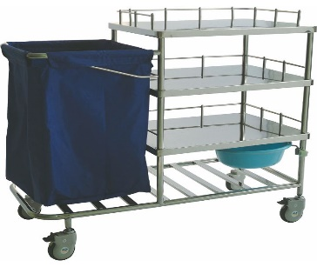
10. | Дводелни паравани | 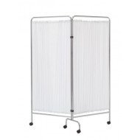
Израђују се од челичних цеви димензија 25x25мм завршно заштићених пластификацијом у белој боји Паравани су израђени тако да имају могућност качења у низу односно свако крило се по потреби може користити независно. Ослонац паравана је на три (3) подесиве стопице или точкића.Точкичи ПВЦ промера 40/50мм, Испуна је од непровидног млечно белог лексана,
Димензије једног крила 74x180цм
Дводелни параван

Одсек за периоперативну клиничку трансфузиологију
11. | Лабораторијски сто са судопером иноx 250x60x75 / 500x60x75 цм | Стабилну конструкцију радне површине чине међусобно повезани поградни елементи одговарајуће намене са заједничком ПВЦ соклом висине 15цм од пода и у делу радне површине димензија 250x60x75 поставља се корито од инокса за прање, димензија цца. 60x60x75 цм. На горњем крају конструкције поставља се радна плоча од инокса. У доњем делу конструкције постављене су полице које су затворене пуним вратима.  У наставку (на "Г" ) поставља се друга радна површина димензија 500х60х75 м без судопере са заједничком ПВЦ соклом висине 15цм од пода, у доњем делу конструкције постављене су такође полице које су затворене пуним вратима.  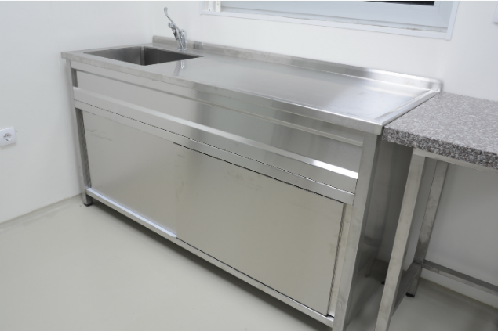
12. | Лабораторијска расвета | Намењен за радни простор у лабораторији , лако се монтира,  ЛЕД водонепропусна светиљка 1x18W.  ЛЕД цеви укључене у производ.  Димензије: 1268 x 94 x 94 мм.  Јачина: 1*18W СМД 3528 ЛЕД.  Радни напон: 220~240V / 50~60Hz.  Светлосни флукс : 1500 lm, ЦРИ: 70Rа.  Температура боје: 6500 К.  Радна температура: -25°C / +40°C.  Сноп расипања светлости: 320°.  Радни век: 25.000 h.  Класа ел. заштите: I степен.  Степен застите: IP65.  Материјал светиљке: ABS( основа и копче ), PS ( поклопац ), PC( држачи лед цеви ).  Материјал ЛЕД цеви: стакло, ПВЦ, алуминијум, SMD 3528.  Халогена светиљка 50w обезбеђује максималну видљивост  Метална конструкција  Висока класа заштите  Дужина од 1м до 1,5м  Уграђен прекидач  Напомена: потребно је приликом испоруке и уградити у договору са наручиоцем  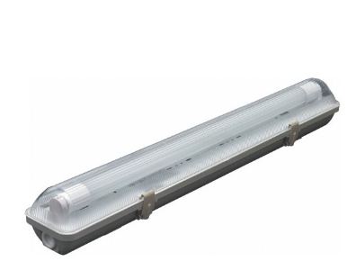
13. | Кревет за амбулантни преглед | Конструкција од челичних цеви и профила, лежећа површина од иверице пресвучена суђером и еко кожом. Боја по озбору наручиоца.  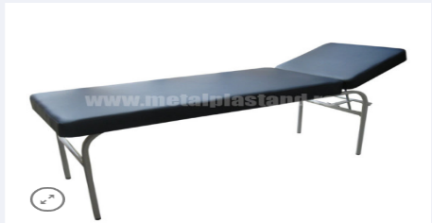

УСЛОВИ ЗА УЧЕШЋЕ У ПОСТУПКУ ЈАВНЕ НАБАВКЕ ИЗ ЧЛ. 75. И 76. ЗАКОНА И УПУТСТВО КАКО СЕ ДОКАЗУЈЕ ИСПУЊЕНОСТ ТИХ УСЛОВА
Испуњеност услова за учешће у поступку јавне набавке, правно лице, физичко лице и предузетник као понуђач, или подносилац пријаве, доказује достављањем следећих доказа:

Бр. | УСЛОВИ |  | ДОКАЗИ
ОБАВЕЗНИ УСЛОВИ ЗА УЧЕШЋЕ У ПОСТУПКУ ЈАВНЕ НАБАВКЕ ИЗ ЧЛАНА 75. ЗАКОНА
 | Понуђач је регистрован код надлежног органа, односно уписан у одговарајући регистар. |  | Доказ за правна лица:  Извод из регистра Агенције за привредне регистре, односно извод из регистра надлежног Привредног суда.  Доказ за предузетнике:  Извод из регистра Агенције за привредне регистре, односно извод из одговарајућег регистра.
 | Понуђач и његов законски заступник није осуђиван за неко од кривичних дела као члан организоване криминалне групе, да није осуђиван за кривична дела против привреде, кривична дела против животне средине, кривично дело примања или давања мита, кривично дело преваре. |  | Доказ за правна лица:  1.Извод из казнене евиденције, односно уверењe основног суда на чијем подручју се налази седиште домаћег правног лица, односно седиште представништва или огранка страног правног лица, којим се потврђује да правно лице није осуђивано за кривична дела против привреде, кривична дела против животне средине, кривично дело примања или давања мита, кривично дело преваре. Напомена: Уколико уверење основног суда не обухвата податке из казнене евиденције за кривична дела која су у надлежности редовног кривичног одељења Вишег суда, потребно је поред уверења основног суда доставити И УВЕРЕЊЕ ВИШЕГ СУДА на чијем подручју је седиште домаћег правног лица, односно седиште представништва или огранка страног правног лица, којом се потврђује да правно лице није осуђивано за кривична дела против привреде и кривично дело примања мита.  2.Извод из казнене евиденције Посебног одељења за организовани криминал Вишег суда у Београду, којим се потврђује да правно лице није осуђивано за неко од кривичних дела организованог криминала.  3.Извод из казнене евиденције, односно уверење надлежне полицијске управе МУП-а, којим се потврђује да законски заступник понуђача није осуђиван за неко од кривичних дела као члан организоване криминалне групе, да није осуђиван за кривична дела против привреде, кривична дела против заштите животне средине, кривично дело примања или давања мита, кривично дело преваре (захтев се може поднети према месту рођења или према месту пребивалишта). Уколико понуђач има више законских заступника дужан је да достави доказ за сваког од њих.  Доказ за предузетнике / физичка лица:  Извод из казнене евиденције, односно уверење надлежне полицијске управе МУП-а, којим се потврђује да није осуђиван за неко од кривичних дела као члан организоване криминалне групе, да није осуђиван за кривична дела против привреде, кривична дела против заштите животне средине, кривично дело примања или давања мита, кривично дело преваре (захтев се може поднети према месту рођења или према месту пребивалишта).
 | Понуђач је измирио доспеле порезе, доприносе и друге јавне дажбине у складу са прописима Републике Србије или стране државе када има седиште на њеној територији. |  | Доказ за правна лица / предузетнике / физичка лица:  Уверење Пореске управе Министарства финансија да је измирио доспеле порезе и доприносе, и уверење надлежне локалне самоуправе да је измирио обавезе по основу изворних локалних јавних прихода, или потврду Агенције за приватизацију да се понуђач налази у поступку приватизације, не старија од два месеца пре отварања понуде.
ДОДАТНИ УСЛОВИ ЗА УЧЕШЋЕ У ПОСТУПКУ ЈАВНЕ НАБАВКЕ ИЗ ЧЛАНА 76. ЗАКОНА
 | За све партије:  Понуђач нема ни један дан неликвидности у периоду од шест месеци пре објављивања позива, односно од дана 10.08.2019. до 10.02.2020. године. | Доказ за правна лица / предузетнике / физичка лица:  Потврда НБС о броју дана неликвидности за период од 10.08.2019. до 10.02.2020. године. Потврду издаје: Народна банка Србије, Дирекција за регистре и принудну наплату, Одељење за принудну наплату, Одсек за пријем основа и налога принудне наплате, Крагујевац. Потврда се може наручити електронски, слањем захтева са потребним подацима о фирми и исказом која се потврда жели).
 | За све партије:  Понуђач је остварио најмање 1.000.000,00 дин. прихода у последње три године. | Доказ за правна лица / предузетнике / физичка лица:  Извештај о бонитету НБС (или АПР) или понуђачеви биланси стања и биланси успеха, или изводи из тих биланса, за претходне три обрачунске године (2016, 2017. и 2018.год.).
 | За све партије:  Понуђач има минимум једно возило. | Доказ за правна лица / предузетнике / физичка лица:  ЗА ВОЗИЛА КОЈА СУ У ВЛАСНИШТВУ ПОНУЂАЧА  Очитана саобраћајна дозвола.  ЗА ВОЗИЛА КОЈА НИСУ У ВЛАСНИШТВУ ПОНУЂАЧА  - Очитана саобраћајна дозвола.  Уговор о закупу или лизингу или други основ којим се доказује поседовање возила.
 | За партију бр. 2.,3., 4 и5  Понуђач је дужан достави копију оригинални каталога или копија каталога или извод из каталога или штампани примерак електронског каталога, као и каталог на страном језику са слободним преводом уз обавезно приложену изјаву да је исти веродостојан и да апсолутно одговара оригиналном каталогу произвођача или потврда понуђача или атест или технички лист произвођача на основу којих ће се утврдити техничке карактеристике из спецификације наручиоца. | Доказ:  А) Оригинални каталог произвођача  за сва понуђена добра и да у истим означи добра која нуди (нпр. ставка 1, ставка 2...) из којег сенедвосмисленоможе утврдити да понуђено добро одговара захтевима наручиоца. Прихватиће се и копија каталога или извод из каталога или штампани примерак електронског каталогаиликаталог на страном језику са слободним преводом уз обавезно приложену изјаву да је исти веродостојан и да апсолутно одговара оригиналном каталогу произвођача или атест произвођача или технички лист произвођача или потврда на меморандуму понуђача оверена и потписана од стране одговорног лица у којој ће навести техничку спецификацију опреме коју нуди.

Доказивање испуњености услова за учешће у поступку јавне набавке и начин достављања доказа

- ОБАВЕЗНИ УСЛОВИ ЗА УЧЕШЋЕ У ПОСТУПКУ ЈАВНЕ НАБАВКЕ ИЗ ЧЛАНА 75. ЗАКОНА о ЈН: Испуњеност услова из тачке 1, 2, 3... понуђач доказује достављањем доказа наведених у табели.

- ДОДАТНИ УСЛОВИ ЗА УЧЕШЋЕ У ПОСТУПКУ ЈАВНЕ НАБАВКЕ ИЗ ЧЛАНА 76. ЗАКОНА о ЈН: Испуњеност услова из тачке 1, 2, 3, и 4... понуђач доказује достављањем доказа наведених у табели.

- Понуђач, односно добављач је дужан да без одлагања писмено обавести наручиоца о било којој промени у вези са испуњеношћу услова из поступка јавне набавке, која наступи до доношења одлуке, односно закључења уговора, односно током важења уговора о јавној набавци и да је документује на прописани начин.

- Понуђачи који су регистровани у Регистру понуђача који води Агенција за привредне регистре нису дужни да достављају доказе о испуњености услова из члана 75. ст. 1. тач. 1) до 3) ЗЈН, сходно чл. 78. ЗЈН, већ достављају доказ да су уписани у Регистар понуђача.

- Наведене доказе о испуњености услова понуђач може доставити у виду неоверених копија, а наручилац може пре доношења одлуке о додели уговора да тражи од понуђача, чија је понуда на основу извештаја комисије за јавну набавку оцењена као најповољнија, да достави на увид оригинал или оверену копију свих или поједних доказа.

Докази из тачака 2. и 3. не могу бити старији од два месеца пре отварања понуда.

Ако понуђач у остављеном, примереном року који не може бити краћи од пет дана, не достави доказе за испуњеност услова, наручилац ће његову понуду одбити као неприхватљиву.

- Наручилац неће одбити понуду као неприхватљиву, уколико не садржи доказ одређен Законом или конкурсном документацијом, ако понуђач наведе у понуди интернет страницу на којој су подаци који су тражени у оквиру услова јавно доступни.

- Уколико је доказ о испуњености услова електронски документ, понуђач доставља копију електронског документа у писаном облику, у складу са законом којим се уређује електронски документ, осим уколико подноси електронску понуду када се доказ доставља у изворном електронском облику.

- Ако понуђач има седиште у другој држави, наручилац може да провери да ли су документи којима понуђач доказује испуњеност тражених услова издати од стране надлежних органа те државе.

- Ако понуђач није могао да прибави тражена документа у року за подношење понуде, због тога што она до тренутка подношења понуде нису могла бити издата по прописима државе у којој понуђач има седиште и уколико уз понуду приложи одговарајући доказ за то, наручилац ће дозволити понуђачу да накнадно достави тражена документа у примереном року.

- Ако се у држави у којој понуђач има седиште не издају докази из члана 77. овог закона, понуђач може, уместо доказа, приложити своју писану изјаву, дату под кривичном и материјалном одговорношћу оверену пред судским или управним органом, јавним бележником или другим надлежним органом те државе.

- Уколико понуду подноси група понуђача, понуђач је дужан да за сваког члана групе понуђача достави наведене доказе да испуњава обавезне услове из члана 75. став 1. тач. 1) до 3), Закона.
Додатне услове група понуђача испуњава заједно.

- Уколико понуђач подноси понуду са подизвођачем, понуђач је дужан да за подизвођача достави доказе да испуњава услове из члана 75. став 1. тач. 1) до 3) Закона.

УПУТСТВО ПОНУЂАЧИМА КАКО ДА САЧИНЕ ПОНУДУ

- ПОДАЦИ О ЈЕЗИКУ НА КОЈЕМ ПОНУДА МОРА ДА БУДЕ САСТАВЉЕНА
Понуда се саставља на српском језику, ћириличним или латиничним писмом.

- НАЧИН НА КОЈИ ПОНУДА МОРА ДА БУДЕ САЧИЊЕНА

Понуда се попуњава помоћу писаће машине, рачунара или хемијске оловке (штампаним словима, на обрасцима који су саставни део конкурсне документације).
Понуђач понуду подноси у затвореној коверти или кутији, затворену на начин да се приликом отварања понуда може са сигурношћу утврдити да се први пут отвара.
На полеђини коверте или на кутији навести назив понуђача, тачну адресу и контакт телефон.
У случају да понуду подноси група понуђача, на коверти или на кутији је потребно назначити да се ради о групи понуђача и навести називе и адресу свих учесника у заједничкој понуди и контакт телефон.

Понуду доставити непосредно или путем поште на адресу: Клинички центар Војводине, 21000 Нови Сад, Хајдук Вељкова број 1, искључиво преко писарнице Клиничког центра Војводине, са назнаком да је реч о понуди, уз обавезно навођење предмета набавке и редног броја набавке (подаци дати у поглављу 1. конкурсне документације).
На полеђини понуде обавезно ставити назнаку „НЕ ОТВАРАТИ”.

Понуда се сматра благовременом уколико је примљена од стране наручиоца до датума (дана) и часа назначеног у позиву за подношење понуда.

Наручилац ће, по пријему одређене понуде, на коверти, односно кутији у којој се понуда налази, обележити време пријема и евидентирати број и датум понуде према редоследу приспећа. Уколико је понуда достављена непосредно наручилац ће понуђачу предати потврду пријема понуде. У потврди о пријему наручилац ће навести датум и сат пријема понуде.
Понуда коју наручилац није примио у року одређеном за подношење понуда, односно која је примљена по истеку дана и сата до којег се могу понуде поднети, сматраће се неблаговременом.
Ако је поднета неблаговремена понуда, наручилац ће је по окончању поступка отварања вратити неотворену понуђачу, са назнаком да је поднета неблаговремено.

- ПАРТИЈЕ

Предмет јавне набавке јесте обликован по партијама.
- Понуђач може да поднесе понуду за једну или више партија. Понуда мора да обухвати најмање једну целокупну партију.
- Понуђач је дужан да у понуди наведе да ли се понуда односи на целокупну набавку или само на одређене партије.
- У случају да понуђач поднесе понуду за више партија, она мора бити поднета тако да се може оцењивати за сваку партију посебно.
- Докази из чл. 75. и 76. Закона, у случају да понуђач поднесе понуду за више партија, не морају бити достављени за сваку партију посебно, односно могу бити достављени у једном примерку за све партије.

Понуђачи који подносе понуде за више партија морају jасно одвојити документацију о испуњености услова (поглавље 4. конкурсне документације) и понуде са припадајућом документацијом за сваку партију понаособ.

- ПОНУДА СА ВАРИЈАНТАМА

Подношење понуде са варијантама није дозвољено.

- НАЧИН ИЗМЕНЕ, ДОПУНЕ И ОПОЗИВА ПОНУДЕ

У року за подношење понуде понуђач може да измени, допуни или опозове своју понуду на начин који је одређен за подношење понуде.
Понуђач је дужан да јасно назначи који део понуде мења односно која документа накнадно доставља.
Писано обавештење о измени, допуни или опозиву понуде понуђач доставља непосредно или путем поште на адресу: Клинички центар Војводине, 21000 Нови Сад, Хајдук Вељкова број 1, искључиво преко писарнице Клиничког центра Војводине, са назнаком да је реч о измени, допуни или опозиву понуде, уз обавезно навођење предмета набавке и редног броја набавке (подаци дати у поглављу 1. конкурсне документације).
На полеђини коверте или на кутији навести назив и адресу понуђача. У случају да понуду подноси група понуђача, на коверти је потребно назначити да се ради о групи понуђача и навести називе и адресу свих учесника у заједничкој понуди.
По истеку рока за подношење понуда понуђач не може да повуче нити да мења своју понуду.

- УЧЕСТВОВАЊЕ У ЗАЈЕДНИЧКОЈ ПОНУДИ ИЛИ КАО ПОДИЗВОЂАЧ

Понуђач може да поднесе само једну понуду.
Понуђач који је самостално поднео понуду не може истовремено да учествује у заједничкој понуди или као подизвођач, нити исто лице може учествовати у више заједничких понуда.
У Обрасцу понуде, понуђач наводи на који начин подноси понуду, односно да ли подноси понуду самостално, или као заједничку понуду, или подноси понуду са подизвођачем.

- ПОНУДА СА ПОДИЗВОЂАЧЕМ

Уколико понуђач подноси понуду са подизвођачем дужан је да у Обрасцу понуде наведе да понуду подноси са подизвођачем, проценат укупне вредности набавке који ће поверити подизвођачу, а који не може бити већи од 50%, као и део предмета набавке који ће извршити преко подизвођача.
Понуђач у Обрасцу понуде наводи назив и седиште подизвођача, уколико ће делимично извршење набавке поверити подизвођачу.

Уколико уговор о јавној набавци буде закључен између наручиоца и понуђача који подноси понуду са подизвођачем, тај подизвођач ће бити наведен и у уговору о јавној набавци.
Понуђач је дужан да за подизвођаче достави доказе о испуњености услова који су наведени у поглављу 4. конкурсне документације, у складу са упутством како се доказује испуњеност услова.
Понуђач је дужан да наручиоцу, на његов захтев, омогући приступ код подизвођача, ради утврђивања испуњености тражених услова.
Понуђач у потпуности одговара наручиоцу за извршење обавеза из поступка јавне набавке, односно извршење уговорних обавеза, без обзира на број подизвођача.
Наручилац не дозвољава пренос доспелих потраживања директно подизвођачу у смислу члана 80. став 9. Закона о јавним набавкама.

- ЗАЈЕДНИЧКА ПОНУДА

Понуду може поднети група понуђача.
Уколико понуду подноси група понуђача, саставни део заједничке понуде мора бити споразум којим се понуђачи из групе међусобно и према наручиоцу обавезују на извршење јавне набавке, а који обавезно садржи податке из члана 81. ст. 4. тач. 1) до 2) Закона и то податке о:
- Податке о члану групе који ће бити носилац посла, односно који ће поднети понуду и који ће заступати групу понуђача пред наручиоцем и,
- Опис послова сваког понуђача из групе понуђача у извршење уговора.

Група понуђача је дужна да достави све доказе о испуњености услова који су наведени у поглављу 4. конкурсне документације, у складу са Упутством како се доказује испуњеност услова.
Понуђачи из групе понуђача одговарају неограничено солидарно према наручиоцу.
Задруга може поднети понуду самостално, у своје име, а за рачун задругара или заједничку понуду у име задругара.
Ако задруга подноси понуду у своје име за обавезе из поступка јавне набавке и уговора о јавној набавци одговара задруга и задругари у складу са законом.
Ако задруга подноси заједничку понуду у име задругара за обавезе из поступка јавне набавке и уговора о јавној набавци неограничено солидарно одговарају задругари.

- НАЧИН И УСЛОВИ ПЛАЋАЊА, ГАРАНТНИ РОК, КАО И ДРУГЕ ОКОЛНОСТИ ОД КОЈИХ ЗАВИСИ ПРИХВАТЉИВОСТ ПОНУДЕ

  - Захтеви у погледу начина, рока и услова плаћања
Важи за за све партије:
Наручилац захтева одложено плаћање са роком до 60 дана од дана доставе исправног рачуна на основу потписаног Записника о прегледу и пријему испоручене опреме између изабраног понуђача и наручиоца, којим овлашћено лице наручиоца потврђује да је изабрани понуђач испоручиo и/или уградио опрему предвиђену овом јавном набавком и према захтеваној спецификацији.
Плаћање се врши уплатом на рачун понуђача.
Понуђачу није дозвољено да захтева аванс.

Рачун за испоручену опрему испоставља се на основу потписаног документа- отпремнице/записника о прегледу и пријему испоручене опреме од стране овлашћеног лица за техничку реализацију уговора којим се верификује квалитет и квантитет испоручене и/или уграђене опреме.

  - Захтеви у погледу гарантног рока

Важи за све партије:
Наручилац захтева да гарантни рок за испоручена добра буде минимално 12 (дванаест) месеци од дана примопредаја испоручене и/или уграђене опреме/Записника о прегледу и пријему испоручене опреме и /или уграђене опреме, који почиње тећи од дана потписивања записника о прегледу и пријему испоручене опреме/отпремнице од стране овлашћених лица обе уговорне стране.
Током трајања гарантног рока, понуђач је обавезан да у најкраћем могућем примереном року отклони све недостатке на предметним добрима, односно да приступи отклањању недостатака и замени рекламираних добара у року од 5 (пет) дана од дана пријема писаног захтева Наручиоца за рекламацијом, без обзира да ли је рекламација наручиоца упућена радним или нерадним даном.
Понуђач који није у могућности да отклони недостатке на предметним добрима, обавезан је да испоручи нове артикле, са истим техничким карактеристикама, некоришћене и у том случају гарантни рок почиње да тече од дана испоруке добара која су испоручена.

  - Захтев у погледу рока (испоруке добара, извршења услуге, извођења радова)
Важи за све партије
Наручилац захтева да испорука буде сукцесивна, по захтеву наручиоца, а целокупан рок испоруке да не буде дужи од 20 календарских дана од дана пријема писаног захтева наручиоца.

Рок испоруке мора бити изражен у часовима као целом броју, и не може се изражавати у децималама или другим јединицама за мерење времена.

Место испоруке је Клинике за неурохирургију, Клинику за васкуларну и ендоваскуларну хирургију и Клинику за анестезију, интезивну терапију и терапију бола Клиничког центра Војводине, које се налази на адреси Хајдук Вељкова бр. 1, Нови Сад.

Квалитативно - квантитативни приjем: Понуђач који буде изабран по предметној јавној набавци дужан је да предметна добра испоручује сукцесивно, у свему у складу са спецификацијом предметних добра из конкурсне документације.

Пријем испоручених добара вршиће се у радно време, а исти ће бити потврђен потписивањем отпремница приликом сваке сукцесивне испоруке. Пре потписивања отпремнице, овлашћено лице Наручиоца је у обавези да утврди да ли су добра испоручена у целости, свему у складу са захтевом Наручиоца са спецификацијом врста и количина. Уколико Наручилац, након пријема добара, утврди да испоручена добра имају недостатке, Наручилац ће о томе сачинити Записник о рекламацији и добављачу испоставити захтев за отклањање недостатака или замену рекламираних добара новим.

Рок мора бити изражен у часовима као целом броју, и не може се изражавати у децималама или другим јединицама за мерење времена.

Наручилац упућује позив на контакте које понуђач достави у својој понуди.

  - Захтев у погледу рока важења понуде
Наручилац захтева да рок важења понуде буде најмање 60 дана од дана отварања понуда.
У случају истека рока важења понуде, наручилац је дужан да у писаном облику затражи од понуђача продужење рока важења понуде.
Понуђач који прихвати захтев за продужење рока важења понуде на може мењати понуду.

  - Други захтеви

Нема.

- ВАЛУТА И НАЧИН НА КОЈИ МОРА ДА БУДЕ НАВЕДЕНА И ИЗРАЖЕНА ЦЕНА У ПОНУДИ

Цена мора бити исказана у динарима, са и без пореза на додату вредност, са урачунатим свим трошковима које понуђач има у реализацији предметне јавне набавке, с тим да ће се за оцену понуде узимати у обзир цена без пореза на додату вредност.
Понуђачи цене у својим понудама треба да заокруже на 2 децимале.
Цена је фиксна и не може се мењати, осим у случајевима наведеним у делу ИЗМЕНЕ ТОКОМ ТРАЈАЊА УГОВОРА овог упутства.
Ако је у понуди исказана неуобичајено ниска цена, наручилац ће поступити у складу са чланом 92. Закона.

- ПОДАЦИ О ВРСТИ, САДРЖИНИ, НАЧИНУ ПОДНОШЕЊА, ВИСИНИ И РОКОВИМА ОБЕЗБЕЂЕЊА ИСПУЊЕЊА ОБАВЕЗА ПОНУЂАЧА

Понуђач је дужан да уз понуду достави регистровану бланко меницу и менично овлашћење за озбиљност понуде, на којем је потребно навести све партије за које је понуђач поднео понуду, попуњено на износ од 10% од укупне вредности понуде без ПДВ-а, којом понуђач гарантује испуњење својих обавеза у поступку јавне набавке.

Наручилац ће уновчити меницу дату уз понуду уколико: понуђач након истека рока за подношење понуда повуче, опозове или измени своју понуду; понуђач коме је додељен уговор благовремено не потпише уговор о јавној набавци; понуђач коме је додељен уговор не поднесе средства обезбеђења у складу са захтевима из конкурсне документације.
Наручилац ће вратити менице понуђачима са којима није закључен уговор, одмах (у року од 7 дана) по закључењу уговора са изабраним понуђачем.

Понуђач који је изабран као најповољнији је дужан да, приликом потписивања уговора, достави:
- регистровану бланко меницу и менично овлашћење за извршење уговорне обавезе, попуњено на износ од 10% од укупне вредности уговора без ПДВ-а, која је наплатива у случајевима предвиђеним конкурсном документацијом, тј. у случају да изабрани понуђач не испуњава своје обавезе из уговора.
- регистровану бланко меницу и менично овлашћење за отклањање недостатака у гарантном року, попуњено на износ од 10% од укупне вредности уговора без ПДВ-а, која је наплатива у случајевима предвиђеним конкурсном документацијом, тј. у случају да изабрани понуђач не испуњава своје обавезе из уговора.

Меница мора бити оверена печатом и потписана од стране лица овлашћеног за заступање, а уз исту мора бити достављено попуњено и оверено менично овлашћење – писмо, са назначеним износом, копија картона депонованих потписа који је издат од стране пословне банке коју понуђач наводи у меничном овлашћењу – писму и образац овере потписа лица овлашћених за заступање - ОП образац.
Понуђач је дужан да достави и копију извода из Регистра меница и овлашћења који се налази на интернет страници Народне банке Србије, као доказ да је меница евидентирана и регистрована у Регистру меница и овлашћења, у складу са Законом о платном промету („Сл. лист СРЈ“, бр. 3/2002 и 5/2003 и „Сл. гласник Републике Србије“, бр. 43/2004, 62/2006, 111/2009-др. закон, и 31/2011 и 139/2014-др. закон) и Одлуком о ближим условима, садржини и начину вођења регистра меница и овлашћења ( „Сл. гласник Републике Србије“, број 56/2011, 80/2015, 76/2016 и 82/2017).

Средство обезбеђења треба да траје најмање тридесет дана дуже од дана рока за коначно извршење обавезе понуђача која је предмет обезбеђења (озбиљност понуде, извршење уговорне обавезе, отклањање недостатака у гарантном року и сл.).

Средство обезбеђења не може се вратити понуђачу пре истека рока трајања.

На основу Закона о меници и тачке 1, 2. и 6. Одлуке о облику, садржини и начину коришћења јединствених инструмената платног промета,

ДУЖНИК: | Пун назив и седиште:_____________________________________________  ПИБ: ____________________ Матични број:__________________________  Текући рачун:___________________код: __________________(назив банке),
И з д а ј е

МЕНИЧНО ПИСМО – ОВЛАШЋЕЊЕ
ЗА КОРИСНИКА БЛАНКО СОЛО МЕНИЦЕ

КОРИСНИК:  (поверилац) | Пун назив и седиште: КЛИНИЧКИ ЦЕНТАР ВОЈВОДИНЕ,  ул. Хајдук Вељкова бр. 1, Нови Сад  ПИБ: 101696893 Матични број: 08664161  Текући рачун: 840-577661-50, код: Управа за трезор РС, Мин. финансија.

Менични дужник предаје Меничном повериоцу потписану и оверену бланко соло меницу серијског броја _____________________ као средство финансијског обезбеђења за озбиљност понуде, назив јавне набавке ______________________________________________, за партију број____, и овлашћује меничног повериоца да предату меницу може попунити на износ од 10% од укупне вредности понуде без ПДВ-а и наплатити до максималног износа од ___________________динара (словима ___________________________________________ динара), уколико као дужник не изврши предвиђене обавезе.
Рок важности менице и меничног овлашћења _________________ (најмање 30 дана дужи од дана рока за коначно извршење обавеза за које се меница и менично овлашћење издаје).
Дужник се одриче права на повлачење овог овлашћења, на стављање приговора на задужење и на сторнирање задужења по овом основу за наплату.

Прилог: - Меница серијски број _____________________
- Копија картона депонованих потписа
- ОП образац
- Копија извода из Регистра меница и овлашћења
Место и датум издавања Овлашћења: |  | ДУЖНИК – ИЗДАВАЛАЦ МЕНИЦЕ
 | МП
 |  | Потпис овлашћеног лица

На основу Закона о меници и тачке 1, 2. и 6. Одлуке о облику, садржини и начину коришћења јединствених инструмената платног промета,

ДУЖНИК: | Пун назив и седиште:______________________________________________  ПИБ: _____________________ Матични број:_________________________  Текући рачун:___________________код: __________________(назив банке),
И з д а ј е

МЕНИЧНО ПИСМО – ОВЛАШЋЕЊЕ
ЗА КОРИСНИКА БЛАНКО СОЛО МЕНИЦЕ

КОРИСНИК:  (поверилац) | Пун назив и седиште: КЛИНИЧКИ ЦЕНТАР ВОЈВОДИНЕ,  ул. Хајдук Вељкова бр. 1, Нови Сад  ПИБ: 101696893 Матични број: 08664161  Текући рачун: 840-577661-50, код: Управа за трезор РС, Мин. финансија.
Менични дужник предаје меничном повериоцу потписану и оверену, бланко соло меницу, серијског броја _____________________ као средство финансијског обезбеђења за извршење уговорне обавезе, и овлашћује меничног повериоца да предату меницу може попунити на износ од 10% од уговорене вредности без ПДВ-а и наплатити до максималног износа од ___________________ динара (словима _____________________________________ динара), по уговору о јавној набавци број _____, назив јавне набавке _____________________ заведен код наручиоца–повериоца под бројем ____________ дана _________________, уколико као дужник не изврши предвиђене обавезе.

Рок важности менице и меничног овлашћења ______________ (најмање 30 дана дужи од дана рока за коначно извршење обавеза за које се меница и менично овлашћење издаје).

Меница и менично овлашћење су важећи и у случају да у току трајања реализације наведеног уговора дође до: промена лица овлашћених за заступање правног лица, промена лица овлашћених за располагање средствима са рачуна Дужника, промена печата, статусних промена код Дужника, оснивања нових правних субјеката од стране Дужника и других промена од значаја за правни промет.
Дужник се одриче права на повлачење овог овлашћења, на стављање приговора на задужење и на сторнирање задужења по овом основу за наплату.
Ово менично писмо – овлашћење сачињено је у 2 (два) истоветна примерка, од којих је 1 (један) примерак за Повериоца, а 1 (један) задржава Дужник.

Прилог: - Меница серијски број _____________________
- Копија картона депонованих потписа
- ОП образац
- Копија извода из Регистра меница и овлашћења

Место и датум издавања Овлашћења: |  | ДУЖНИК – ИЗДАВАЛАЦ МЕНИЦЕ
 | МП
 |  | Потпис овлашћеног лица

На основу Закона о меници и тачке 1, 2. и 6. Одлуке о облику, садржини и начину коришћења јединствених инструмената платног промета,

ДУЖНИК: | Пун назив и седиште:_____________________________________________  ПИБ: _____________________ Матични број:________________________  Текући рачун:__________________код: _________________(назив банке),
И з д а ј е

МЕНИЧНО ПИСМО – ОВЛАШЋЕЊЕ
ЗА КОРИСНИКА БЛАНКО СОЛО МЕНИЦЕ

КОРИСНИК:  (поверилац) | Пун назив и седиште: КЛИНИЧКИ ЦЕНТАР ВОЈВОДИНЕ,  ул. Хајдук Вељкова бр. 1, Нови Сад  ПИБ: 101696893 Матични број: 08664161  Текући рачун: 840-577661-50, код: Управа за трезор РС, Мин. Финансија.

Менични дужник предаје меничном повериоцу потписану и оверену, бланко соло меницу, серијског броја _____________________ као средство финансијског обезбеђења за отклањање недостатака у гарантном року, и овлашћује меничног повериоца да предату меницу може попунити на износ од 10% од уговорене вредности без ПДВ-а и наплатити до максималног износа од ___________________ динара (словима ___________________________________________динара), по уговору о јавној набавци број _____________, назив јавне набавке _________________________________________________ заведен код наручиоца–повериоца под бројем____________ дана _________________, уколико као дужник не изврши предвиђене обавезе.
Рок важности менице и меничног овлашћења _________________ (најмање 30 дана дужи од дана истека датог гарантног рока за које се меница и менично овлашћење издаје).
Меница и менично овлашћење су важећи и у случају да у току трајања реализације наведеног уговора дође до: промена лица овлашћених за заступање правног лица, промена лица овлашћених за располагање средствима са рачуна Дужника, промена печата, статусних промена код Дужника, оснивања нових правних субјеката од стране Дужника и других промена од значаја за правни промет.
Дужник се одриче права на повлачење овог овлашћења, на стављање приговора на задужење и на сторнирање задужења по овом основу за наплату.
Ово менично писмо – овлашћење сачињено је у 2 (два) истоветна примерка, од којих је 1 (један) примерак за Повериоца, а 1 (један) задржава Дужник.

Прилог: - Меница серијски број _____________________
- Копија картона депонованих потписа
- ОП образац
- Копија извода из Регистра меница и овлашћења
Место и датум издавања Овлашћења: |  | ДУЖНИК – ИЗДАВАЛАЦ МЕНИЦЕ
 | МП
 |  | Потпис овлашћеног лица

- ЗАШТИТА ПОВЕРЉИВОСТИ ПОДАТАКА КОЈЕ НАРУЧИЛАЦ СТАВЉА ПОНУЂАЧИМА НА РАСПОЛАГАЊЕ, УКЉУЧУЈУЋИ И ЊИХОВЕ ПОДИЗВОЂАЧЕ
Предметна набавка не садржи поверљиве информације које наручилац ставља на располагање.

- ДОДАТНЕ ИНФОРМАЦИЈЕ ИЛИ ПОЈАШЊЕЊА У ВЕЗИ СА ПРИПРЕМАЊЕМ ПОНУДЕ

Заинтересовано лице може, у писаном облику тражити од наручиоца додатне информације или појашњења у вези са припремањем понуде, при чему може да укаже наручиоцу и на евентуалне уочене недостатке и неправилности у конкурсној документацији, најкасније 5 дана пре истека рока за подношење понуде и то на један од следећих начина:

- поштом, на адресу наручиоца: Клинички центар Војводине, 21000 Нови Сад, Хајдук Вељкова број 1, искључиво преко писарнице Клиничког центра,
- електронском поштом, на адресу: nabavke@kcv.rs,

Наручилац ће у року од 3 дана од дана пријема захтева за додатним информацијама или појашњењима конкурсне документације, одговор објавити на Порталу јавних набавки и на својој интернет страници.
Ако наручилац измени или допуни конкурсну документацију 8 или мање дана пре истека рока за подношење понуда, дужан је да продужи рок за подношење понуда и објави обавештење о продужењу рока за подношење понуда, које објављује на Порталу јавних набавки и на својој интернет страници
По истеку рока предвиђеног за подношење понуда наручилац не може да мења нити да допуњује конкурсну документацију.
Тражење додатних информација или појашњења у вези са припремањем понуде телефоном није дозвољено.
Комуникација у поступку јавне набавке врши се искључиво на начин одређен чланом 20. Закона. Сваки захтев за додатним информацијама или појашњењем примљен након радног времена наручиоца од понедељка до петка (07-15h), сматраће се да је примљен следећег радног дана.

- ДОДАТНА ОБЈАШЊЕЊА ОД ПОНУЂАЧА ПОСЛЕ ОТВАРАЊА ПОНУДА И КОНТРОЛА КОД ПОНУЂАЧА ОДНОСНО ЊЕГОВОГ ПОДИЗВОЂАЧА

После отварања понуда наручилац може приликом стручне оцене понуда да у писаном облику захтева од понуђача додатна објашњења која ће му помоћи при прегледу, вредновању и упоређивању понуда, а може да врши контролу (увид) код понуђача, односно његовог подизвођача (члан 93. Закона).
Уколико наручилац оцени да су потребна додатна објашњења или је потребно извршити контролу (увид) код понуђача, односно његовог подизвођача, наручилац ће понуђачу оставити примерени рок да поступи по позиву наручиоца, односно да омогући наручиоцу контролу (увид) код понуђача, као и код његовог подизвођача.
Наручилац може уз сагласност понуђача да изврши исправке рачунских грешака уочених приликом разматрања понуде по окончаном поступку отварања.
У случају разлике између јединичне и укупне цене, меродавна је јединична цена.
Ако се понуђач не сагласи са исправком рачунских грешака, наручилац ће његову понуду одбити као неприхватљиву.

- ВРСТА КРИТЕРИЈУМА ЗА ДОДЕЛУ УГОВОРА, ЕЛЕМЕНТИ КРИТЕРИЈУМА НА ОСНОВУ КОЈИХ СЕ ДОДЕЉУЈЕ УГОВОР И МЕТОДОЛОГИЈА ЗА ДОДЕЛУ ПОНДЕРА ЗА СВАКИ ЕЛЕМЕНТ КРИТЕРИЈУМА

Избор најповољније понуде ће се извршити критеријумом „најнижа понуђена цена“.

- ЕЛЕМЕНТИ КРИТЕРИЈУМА НА ОСНОВУ КОЈИХ ЋЕ НАРУЧИЛАЦ ИЗВРШИТИ ДОДЕЛУ УГОВОРА У СИТУАЦИЈИ КАДА ПОСТОЈЕ ДВЕ ИЛИ ВИШЕ ПОНУДА СА ЈЕДНАКИМ БРОЈЕМ ПОНДЕРА ИЛИ ИСТОМ ПОНУЂЕНОМ ЦЕНОМ

Уколико две или више понуда имају исту најнижу понуђену цену као најповољнија биће изабрана понуда оног понуђача који понуди дужи гарантни рок на испоручена добра; уколико је и то исто као најповољнија биће изабрана понуда оног понуђача који понуди краћи рок испоруке, уколико је и то исто најповољнија понуда биће изабрана „жребањем“ након отварања понуда, а пре извештаја о стручној оцени понуда, уз присуство овлашћених представника понуђача, о чему ће понуђачи бити благовремено обавештени.

- КОРИШЋЕЊЕ ПАТЕНТА И ОДГОВОРНОСТ ЗА ПОВРЕДУ ЗАШТИЋЕНИХ ПРАВА ИНТЕЛЕКТУАЛНЕ СВОЈИНЕ ТРЕЋИХ ЛИЦА

Накнаду за коришћење патената, као и одговорност за повреду заштићених права интелектуалне својине трећих лица сноси понуђач.

- НАЧИН И РОК ЗА ПОДНОШЕЊЕ ЗАХТЕВА ЗА ЗАШТИТУ ПРАВА ПОНУЂАЧА
Захтев за заштиту права може да поднесе понуђач, подносилац пријаве, кандидат, односно свако заинтересовано лице, који има интерес за доделу уговора, односно оквирног споразума у конкретном поступку јавне набавке и који је претрпео или могао да претрпи штету због поступаља наручиоца противно одредбама Закона.
Захтев за заштиту права подноси се наручиоцу, а копија се истовремено доставља Републичкој комисији.
Захтев за заштиту права подноси се непосредно или путем поште на адресу Клинички центар Војводине, 21000 Нови Сад, Хајдук Вељкова број 1, искључиво преко писарнице Клиничког центра Војводине или путем електронске поште на e-mail nabavke@kcv.rs или путем телефакса на број 021/487-22-44, са назнаком да је реч о захтеву за заштиту права, уз обавезно навођење предмета набавке и редног броја набавке (подаци дати је у поглављу 1. конкурсне документације). и то само у току радног времена наручиоца од понедељка до петка 07-15h. Сваки захтев за заштиту права примљен након радног времена наручиоца од понедељка до петка 07-15h, сматраће се да је примљен следећег радног дана.
Захтев за заштиту права се може поднети у току целог поступка јавне набавке, против сваке радње наручиоца, осим уколико Законом није другачије одређено.
О поднетом захтеву за заштиту права наручилац објављује обавештење о поднетом захтеву на Порталу јавних набавки и својој интернет страници најкасније у року од 2 дана од дана пријема захтева за заштиту права.
Поднет захтев за заштиту прва не задржава даље активности наручиоца у поступку јавне набавке у складу са одредбама члана 150. Закона о јавним набавкама.
Уколико се захтевом за заштиту права оспорава врста поступка, садржина позива за подношење понуда или конкурсне документације, захтев ће се сматрати благовременим уколико је примљен од стране наручиоца најкасније 7 дана пре истека рока за подношење понуда, а у поступку јавне набавке мале вредности и квалификационом поступку ако је примљен од стране наручиоца у року од 3 дана пре истека рока за подношење понуда и уколико је подносилац захтева у складу са чланом 63. став 2. Закона указао наручиоцу на евентуалне недостатке и неправилности, а наручилац исте није отклонио. У том случају подношења захтева за заштиту права не долази до застоја рока за подношење понуда
Захтев за заштиту права који се оспоравају радње које наручилац предузме пре истека рока за подношење понуда, а након истека рокова из члана 149. став. 3. Закона, односно горе поменутих рокова, сматраће се благовременим уколико је поднет најкасније до истека рока за подношење понуда.
После доношења одлуке о додели уговора, одлуке о закључењу оквирног споразума, одлуке о признању квалификације и одлуке о обустави поступка јавне набавке, рок за подношење захтева за заштиту права је 10 дана од дана објављивање одлуке на Порталу јавних набавки, а пет дана у поступку јавне набавке мале вредности и доношења одлуке о додели уговора на основу оквирног споразума у складу са чланом 40а. Закона.
Захтевом за заштиту права не могу се оспоравати радње наручиоца предузете у поступку јавне набавке ако су подносиоцу захтева били или могли бити познати разлози за његово подношење пре истека рока за подношење захтева из члана 149. став 3 и 4. Закона, а подносилац га није поднео пре истека тог рока.
Ако је у истом поступку јавне набавке поново поднет захтев за заштиту права од стране истог подносиоца захтева, у том захтеву се не могу оспоравати радње наручиоца за које је подносилац захтева знао или могао знати приликом подношења претходног захтева.
Ако поднети захтев за заштиту права не садржи све податке из члана 151. става 1. Закона, наручилац ће такав захтев одбацити закључком. Наручилац ће закључак доставили подносиоцу захтева и Републичкој комисији у року од 3 дана од дана доношења. Против закључка подносилац захтева може у року од 3 дана од дана пријема закључка поднети жалбу Републичкој комисији, a копију жалбе истовремено доставља наручиоцу.
Подносилац захтева је дужан да на број жиро рачуна: 840-30678845-06, шифра плаћања: 153 или 253, позив на број је број или друга ознака конкретне јавне набавке, сврха уплате: Републичка административна такса, корисник: буџет Републике Србије у складу са чланом 156. Закона о јавним набавкама, уплати таксу од:

1) 60.000 динара у поступку јавне набавке мале вредности и преговарачком поступку без објављивања позива за подношење понуда;
2) 120.000 динара ако се захтев за заштиту права подноси пре отварања понуда и ако процењена вредност није већа од 120.000.000 динара;
3) 250.000 динара ако се захтев за заштиту права подноси пре отварања понуда и ако је процењена вредност већа од 120.000.000 динара;
4) 120.000 динара ако се захтев за заштиту права подноси након отварања понуда и ако процењена вредност није већа од 120.000.000 динара;
5) 120.000 динара ако се захтев за заштиту права подноси након отварања понуда и ако збир процењених вредности свих оспорених партија није већа од 120.000.000 динара, уколико је набавка обликована по партијама;
6) 0,1% процењене вредности јавне набавке, односно понуђене цене понуђача којем је додељен уговор, ако се захтев за заштиту права подноси након отварања понуда и ако је та вредност већа од 120.000.000 динара;
7) 0,1% збира процењених вредности свих оспорених партија јавне набавке, односно понуђене цене понуђача којима су додељени уговори, ако се захтев за заштиту права подноси након отварања понуда и ако је та вредност већа од 120.000.000 динара.

Свака странка у поступку сноси трошкове које проузрокује својим радњама.

- РОК У КОЈЕМ ЋЕ УГОВОР БИТИ ЗАКЉУЧЕН

Уговор о јавној набавци наручилац ће доставити понуђачу којем је додељен уговор у року од 8 дана од дана протека рока за подношење захтева за заштиту права.
Наручилац може закључити уговор пре истека рока за подношење захтева за заштиту права, у складу са чланом 112. став 2. тачка од 1) до 5) Закона.
Одлуку о додели уговора из члана 108. Закона, наручилац ће у року од 3 дана од дана доношења, објавити на Порталу јавних набавки и својој интернет страници.

- ИЗМЕНЕ ТОКОМ ТРАЈАЊА УГОВОРА

У складу са чланом 115. Закона, наручилац може након закључења уговора о јавној набавци без спровођења поступка јавне набавке повећати обим предмета набавке, с тим да се вредност уговора може повећати максимално до 5% од укупне вредности првобитно закљученог уговора, при чему укупна вредност повећања уговора не може да буде већа од вредности из члана 39. став 1. Закона.
Након закључења уговора о јавној набавци наручилац може да дозволи промену цене и других битних елемената уговора из објективних разлога који морају бити јасно и прецизно одређени и образложени, односно предвиђени посебним прописима. Променом цене не сматра се усклађивање цене са унапред јасно дефинисаним параметрима у уговору и конкурсној документацији.

Наручилац ће дозволити измене уговора у следећим ситуацијама:
- Уколико се повећа обим предмета јавне набавке због непредвиђених околности;
- У случајевима да наступе оне околности за које наручилац и добављач нису знали нити могли да знају у моменту закључења Уговора, те сходно томе нису у могућности да у потпуности изврше Уговором преузете обавезе;
- Уколико наступе оне околности дефинисане чланом. 8 овог уговора, а које су проузроковале немогућност испуњења уговорених обавеза уговорних страна у уговором одређеном року;
- Као и уколико наступе све оне околности које представљају основ за измену Уговора али су у интересу наручиоца као здравствене уставове и корисника задравствене услуге.

- КОРИШЋЕЊЕ ПЕЧАТА

Понуђач није у обавези да приликом сачињавања понуде употребљава печат.

НАПОМЕНА:
Сходно члану 20. став 6. Закона о јавним набавкама, наручилац напомиње понуђачима да су дужни да без одлагања потврде пријем свих докумената које им наручилац достави путем електронске поште или телефакса на адресе, односно бројеве које су назначили у својим понудама.

Документа у вези поступка јавне набавке која је по ЗоЈН (измене и допуне) наручилац дужан да објави на порталу УЈН и интернет страници наручиоца сматрају се достављеним даном објаве.

МОДЕЛ УГОВОРА

На основу члана 112. Закона о јавним набавкама („Службени гласник Републике Србије” бр. 124/12, 14/15 и 68/15), а у складу са извештајем Комисије за јавну набавку и Одлуком о додели уговора, дана _______ године закључује се следећи:

УГОВОР
О ЈАВНОЈ НАБАВЦИ БРОЈ 348-19-O

Уговорне стране:

- КЛИНИЧКИ ЦЕНТАР ВОЈВОДИНЕ, ул. Хајдук Вељкова бр. 1, Нови Сад,
ПИБ: 101696893 Матични број: 08664161,
Број рачуна: 840-577661-50, Управа за трезор - Република Србија Министарство финансија, Телефон: 021/484-3-484,
(у даљем тексту: наручилац), кога заступа проф. др Едита Стокић.

- ____________________________________________________________________,
(назив и адреса)
ПИБ:.......................... Матични број: ........................................,
Број рачуна: ............................................ Назив банке:......................................,
Телефон:............................Телефакс:......................................
(у даљем тексту: добављач), кога заступа ________________________________ .

Члан 1.
Предмет овог уговора је набавка добара - Немедицинске опреме за потребе Kлиничког центра Војводине, партија број___-______________(назив партије) – која су тражена у позиву за подношење понуда у отвореном поступку јавне набавке број 348-19-O, од дана ___________ године.

Члан 2.
Добављач се обавезује да добра која су предмет овог уговора испоручи у свему према својој понуди број __________ од ___________ године која је саставни део овог уговора.
Цена добара из члана 1. овог уговора без пореза на додату вредност износи ___________ (словима: ___________________), односно са порезом на додату вредност износи ______________________ (словима: __________________________).
Овако уговорена цена се сматра фиксном за време трајања уговора.

Члан 3.
Добављач се обавезује да испоручи добра из партије број___-______________(назив партије) (у даљем тексту: добра), а у свему према техничкој спецификацији захтеваних добара и захтевима наручиоца из конкурсне документације.
Добављач се обавезује да испоруку предметних добара изврши сукцесивно у року коју одреди овлашћено лице за техничку реализацију из члана 11. овог уговора, стим да целокупа испорука предметних добара не може да буде дужа од ______(највише 20 календарских дана), од момента пријема писаног захтева наручиоца.
Добављач се обавезује да предметна добра испоручи на основу писаног захтева који наручилац доставља добављачу путем електронске поште на адресу _________________, а уколико то из било ког разлога није могуће, путем телефакса на број ___________________. Добављач се обавезује да предметна добра испоручи у радно време наручиоца, те ће се испорука потвдити потписивањем отпремнице/ Записника о прегледу и пријему испоручене опреме приликом сваке сукцесивне испоруке.

Добављач даје рок на предметна добра _____ (најкраће 12 месеци), од дана примопредаје испоручене и/или уграђене опреме и потписивања Записника о прегледу и пријему испоручене опреме/отпремнице од стране овлашћених лица обе уговорне стране.

Члан 4.
Испорука предметних добара потврђује се потписивањем отпремнице/ Записника о прегледу и пријему испоручене опреме приликом сваке сукцесивне испоруке.
Пре потписивања, овлашћено лице за техничку реализацију из члана 11. овог уговора ће утврди да ли су предметна добра испоручена у целости и у складу са захтевима наручиоца, са спецификацијом врста и количина. Уколико овлашћено лице за техничку реализацију из члана 11. овог уговора након пријема предметних добара, утврди да иста имају недостатке, о томе ће се сачинити Записник о рекламацији и добављачу испоставити захтев за отклањање недостатака или замену рекламираних добара новим, те се добављач обавезује да испоручи добра уговореног квалитета у најкраћем могућем року, а најкасније у року од 5 дана, од дана пријема писане рекламације наручиоца.
Уколико добављач није у могућности да отклони недостатке на предметним добрима, обавезан је да испоручи нове артикле, са истим техничким карактеристикама, некоришћене и у том случају гарантни рок почиње да тече од дана испоруке нових добара.

Члан 5.
Рачун за испоручена добра испоставља се на основу потписаног документа- отпремнице/записника о прегледу и пријему испоручене опреме, од стране овлашћеног лица за техничку реализацију из члана 11. овог уговора којим се верификује квалитет и квантитет испоручених добара.
Наручилац ће уговорену цену исплатити добављачу одложено, у року од 60 дана од дана пријема исправног рачуна за испоручену количину добара, о чему потврду даје овлашћено лице за праћење техничке реализације из члана 11. овог уговора.

Добављач се обавезује да рачун достави преко писарнице наручиоца, адресирано на седиште наручиоца.
Плаћање по овом уговору вршиће се из средстава обезбеђених од стране Покрајинског секретеријата за здравство, а на основу на основу уговора број ___________од дана ____________године закљученог између Покрајинског секретаријата за здравство и Клиничког центра Војводине.
У супротном уговор престаје да важи без накнаде штете због немогућности преузимања обавеза од стране наручиоца.

Члан 6.
Уговорне стране констатују да је добављач доставио наручиоцу следећа средства обезбеђења са овлашћењима за наплату:
- регистровану бланко меницу и менично овлашћење за извршење уговорне обавезе, попуњену на износ од 10% од укупне вредности уговора без ПДВ-а, која је наплатива у случајевима предвиђеним конкурсном документацијом, тј. у случају да добављач не испуњава своје обавезе из уговора.
- регистровану бланко меницу и менично овлашћење за отклањање недостатака у гарантном року, попуњену на износ од 10% од укупне вредности Уговора, без ПДВ-а, која је наплатива у случајевима предвиђеним конкурсном документацијом, тј. у случају да добављач не испуњава своје обавезе из уговора.

Члан 7.
У случају наступања чињеница које могу утицати да предмет овог уговора не буде извршен у роковима предвиђеним овим уговором, једна уговорна страна је дужна да одмах по њиховом сазнању о истим писмено обавести другу уговорну страну.
Сва обавештења која нису дата у писаном облику неће производити правно дејство.
Рокови предвиђени овим уговором могу бити продужени услед настанка случаја више силе, односно наступања свих оних догађаја који се нису могли предвидвети, избећи или отклонити, у тренутку закључења Уговора, и на који уговорне стране објективно не могу и нису могле да утичу (догађај мора бити за уговорне стране неочекиван, изванредан, непредвидив), нпр. ратно стање, штрајк, елементарне непогоде, природне катастрофе, пожар, поплава, експлозија, транспортне несреће изазване природним катастрофама, одлуке органа власти, забране увоза, извоза и други случајеви, који су законом утврђени као виша сила, те се у предвиђеним случајевима уговорне стране ослобођају су одговорности за штету.
Уколико наступе случајеви одређени као виша сила, односно оних случајева на које уговорне стране не могу утицати, а које чине испуњење уговора трајно или привремено немогућим, наручилац може да обустави испуњење уговорних обавеза до момента отклањања догађаја који је наступио или да приступи раскиду уговора,
У случају наступања чињеница из претходног става наручилац ће измене уговорних обавеза регулисати у складу са чланом 13. овог уговора.

Члан 8.
У складу са чланом 115. Закона о јавним набавкама наручилац може након закључења уговора о јавној набавци без спровођења поступка јавне набавке повећати обим предмета набавке, с тим да се вредност уговора може повећати максимално до 5% од укупне вредности првобитно закљученог уговора, при чему укупна вредност повећања уговора не може да буде већа од вредности из члана 39. став 1. Закона о јавним набавкама.
Након закључења уговора о јавној набавци наручилац може да дозволи промену цене и других битних елемената уговора из објективних разлога који морају бити јасно и прецизно одређени и образложени, односно предвиђени посебним прописима. Променом цене не сматра се усклађивање цене са унапред јасно дефинисаним параметрима у овом уговору и конкурсној документацији.

Наручилац ће дозволити измене уговора у следећим ситуацијама:

- Уколико се повећа обим предмета јавне набавке због непредвиђених околности;
- У случајевима да наступе оне околности за које наручилац и добављач нису знали нити могли да знају у моменту закључења Уговора, те сходно томе нису у могућности да у потпуности изврше Уговором преузете обавезе;
- Уколико наступе оне околности дефинисане чланом. 7. овог уговора, а које су проузроковале немогућност испуњења уговорених обавеза уговорних страна у уговором одређеном року;
- Као и уколико наступе све оне околности које представљају основ за измену Уговора али су у интересу наручиоца као здравствене уставове и корисника задравствене услуге.

Члан 9.
Свака уговорна страна незадовољна испуњењем уговорних обавеза друге уговорне стране може захтевати раскид уговора.
Уговорна страна која жели да раскине уговор се обавезује да претходно, другој уговорној страни, достави писано обавештење о разлозима за раскид уговора и да јој остави примерен рок од 7 (седам) дана за испуњење обавеза. Уколико друга уговорна страна не испуни обавезу ни у накнадно остављеном примереном року – Уговор се може раскинути, осим у случају неиспуњења незнатног дела обавезе.
Уколико добављач не поступи у складу са обавезама које је преузеo закључењем овог уговора и писменим обавештењем, наручилац ће поступити у складу са чланом 10. овог уговора.
У случaју рaскидa уговорa, примењивaће се одредбе Зaконa о облигaционим односимa.

Члан 10.
Наручилац ће добављачу наплатити уговорну казну или средство обезбеђења из члана 6. став 1. алинеја 1. овог уговора, уколико добављач задоцни или неиспуњава своје oбавезе из уговора.
Уколико добављач не испоручи предметна добра у року предвиђеним овим уговором,односно задоцни са испуњењем уговорне обавезе, наручилац има право да:
- наплати уговорну казну и укупном износу од највише до 10% од укупне уговорене вредности, и то тако што ће укупну вредност уговора умањити за одговарајући износ, захтевати испуњење обавезе и уговор оставити на снази, о чему ће добављача без одлагања обавестити.
Уколико наступи случај из става 2. овог члана а добављач испоручи добра и наручилац прими испуњење уговорне обавезе он ће без одлагања обавестити добављача да задржава своје право на уговорну казну из става 2. овог члана.
Уколико добављач не испоручи предметна добра у року предвиђеним овим уговором, односно неиспуњава уговорне обавезе, наручилац има право да:
- да једнострано раскине овај уговор и да наплати средства обезбеђења из члана 6. став 1. алинеја 1.овог уговора.
У случају наступања чињеница које могу утицати да предметна добра не буду испоручена у року из овог уговора, добављач је дужан да одмах по њиховом сазнању о истим писмено обавести наручиоца.
Сва обавештења која нису дата у писаном облику сходно претходном ставу неће производити правно дејство.
Наплатом уговорне казне и средства обезбеђења из члана 6. став 1. алинеја 1.овог уговора, не утиче и не умањује право наручиоца на накнаду стварно претрпљене штете.

Члан 11.
За праћење техничке реализације и извршења уговорних обавеза уговорних страна у име наручиоца овлашћује се ______________________.
За праћење финансијске реализације овог уговора у име наручиоца овлашћује се ___________________________.

Члан 12.
Добављач не може пренети своје потраживање које има по овом уговору на другога, те такав уговор о уступању неће имати правно дејство према наручиоцу.
Предмет залоге не може бити право потраживања које добављач има према наручиоцу, односно добављач не може залагати своје право потраживања које има по овом уговору.

Члан 13.
Уговорне стране су сагласне да се ближе одређење начина реализације овог уговора врши путем протокола о спровођењу овог уговора закљученим између уговорних страна.

Члан 14.
Уговорне стране овај уговор закључују до дана док добављач за потребе наручиоца не испоручи предметна добра, a до максималног износа из члана 2. овог уговора, односно најдуже годину дана од дана закључења овог уговора.

Члан 15.
Уговорне стране ће споразумно решавати све спорове и разлике у тумачењу и примени овог уговора, у противном се уговара надлежност суда у Новом Саду.

Члан 16.
Овај уговор је сачињен у четири истоветна примерка од којих наручилац задржава три, а добављач један примерак.

ЗА ДОБАВЉАЧА: |  | ЗА НАРУЧИОЦА:
ДИРЕКТОР |  | В. Д. ДИРЕКТОР
_________________________ |  | ___________________________
 |  | Проф. др Едита Стокић

ИЗЈАВА О НЕЗАВИСНОЈ ПОНУДИ

У складу са чланом 26. Закона о јавним набавкама („Сл. гласник РС” бр. 124/12, 14/15 и 68/15), као заступник понуђача дајем:

ИЗЈАВУ
О НЕЗАВИСНОЈ ПОНУДИ

Понуђач .......................................................................................................................................
[навести назив понуђача]

у поступку јавне набавке

................................................................................................................................................. [навести редни број и предмет јавне набавке]

партија ........ [навести р.бр. партије]

под пуном материјалном и кривичном одговорношћу потврђује да је понуду поднео независно, без договора са другим понуђачима или заинтересованим лицима.

ДАТУМ | М.П. | ПОНУЂАЧ
 |  | ПОТПИС
НАПОМЕНА:
Уколико је поднета заједничка понуда, поред носиоца посла, обавезу попуњавања ове изјаве има и сваки понуђач из групе понуђача.

ОБРАЗАЦ ИЗЈАВЕ О ПОШТОВАЊУ ОБАВЕЗА

У складу са чланом 75. став 2. Закона о јавним набавкама („Сл. гласник РС” бр. 124/12, 14/15 и 68/15), као заступник понуђача дајем:

ИЗЈАВУ

Понуђач .......................................................................................................................................
[навести назив понуђача]

у поступку јавне набавке

................................................................................................................................................. [навести редни број и предмет јавне набавке]

партија ........ [навести р.бр. партије]

изјављује да је поштовао обавезе које произлазе из важећих прописа о заштити на раду, запошљавању и условима рада, заштити животне средине и да нема забрану обављања делатности која је на снази у време подношења понуде.

ДАТУМ | М.П. | ПОНУЂАЧ
 |  | ПОТПИС

НАПОМЕНА:
Уколико је поднета заједничка понуда, поред носиоца посла, обавезу попуњавања овог обрасца има и сваки понуђач из групе понуђача.

ОБРАЗАЦ СТРУКТУРЕ ПОНУЂЕНЕ ЦЕНЕ
(са упутством како да се понуди)

РБ | Јединична цена без ПДВ-а | Јединична цена са ПДВ-ом | Укупна цена без ПДВ-а | Укупна цена са ПДВ-ом
1.
2.
3.
4.
5.

Понуђач треба да попуни образац структуре цене на следећи начин:
- у колони 2. уписати јединичну цену без ПДВ-а, за сваку ставку из Обрасца понуде;
- у колони 3. уписати јединичну цену са ПДВ-ом, за сваку ставку из Обрасца понуде;
- у колони 4. уписати укупну цену без ПДВ-а за сваку ставку из Обрасца понуде (јединична цена без ПДВ-а помножено са количином)
- у колони 5. уписати укупна цена са ПДВ-ом за сваку ставку из Обрасца понуде (јединична цена са ПДВ-ом помножено са количином)

ДАТУМ | М.П. | ПОНУЂАЧ
 |  | ПОТПИС

ОБРАЗАЦ ТРОШКОВА ПРИПРЕМЕ ПОНУДЕ

Понуђач .......................................................................................................................................
[навести назив понуђача]

у поступку јавне набавке

................................................................................................................................................. [навести редни број и предмет јавне набавке]
доставља укупан износ и структуру трошкова припремања понуде, како следи у табели:

ВРСТА ТРОШКА | ИЗНОС ТРОШКА У РСД без ПДВ-а
УКУПАН ИЗНОС ТРОШКОВА ПРИПРЕМАЊА ПОНУДЕ без ПДВ-а

Напомене:
- У обрасцу трошкова припреме понуде могу бити приказани трошкови израде узорка или модела, ако су израђени у складу са техничким спецификацијама наручиоца и трошкови прибављања средства обезбеђења.
- Достављање овог обрасца није обавезно.

ДАТУМ | М.П. | ПОНУЂАЧ
 |  | ПОТПИС

ОБРАЗАЦ ПОНУДЕ

Предмет јавне набавке | 348-19-О– Набавка немедицинске опреме Партија бр 1 : Немедицинска опрема – намештај по мери
Број понуде |  |  | Датум понуде
Општи подаци о понуђачу
Пословно име или скраћени назив из одговарајућег регистра
Адреса седишта
Име и презиме особе за контакт |  |  | Матични број
Телефон/факс |  |  | Порески идентификациони број
Е-мејл |  |  | Регистарски број
Овлашћено лице, које ће потписати Уговор |  |  | Шифра делатности
Рок важења понуде изражен у броју дана од дана отварања понуда, који не може бити краћи од 60 дана |  |  | Величина обвезника
 |  |  | Жиро рачун и назив банке
Остали подаци које наручилац сматра релевантним за закључење уговора
Начин подношења понуде (заокружити) | а | Самостална понуда
 | б | Заједничка понуда
 | в | Понуда са подизвођачем
Начин, рок и услови плаћања
Гарантни рок на испоручена добра
Рок испоруке

Р.БР | Назив |  | Јединица мере | Количина | Јединична цена без ПДВ-а | Јединична цена са ПДВ-ом | Укупна цена без ПДВ-а | Укупна цена са ПДВ-ом |  | Стопа  ПДВ-а | Земља порекла/  произвођач
1 | 2 |  | 3 | 4 | 5 | 6 | 7 | 8 |  | 9 | 10
Клиника за неурохирургију
1. | Пулт (радна површина) по мери 200х50х110цм дрво |  | ком | 1
2. | Судопера са оцеђивачем (иноx) по мери 60x60х75 цм са радном површином од дрвета 240х80х80 цм |  | ком | 1
3. | Плакари за болесничке собе по мери 95х60х220 цм |  | ком | 10
4. | Полице 120x150x40 цм |  | ком | 5
5. | Висећи делови ормара 80х80х40 цм |  | ком | 12
6. | Ормани за оставу по мери 95х50х220 цм |  | ком | 5
7. | Ормари за канцеларије и библиотеку по мери 80х40х220 цм |  | ком | 8
8. | Ормари за лекарске собе по мери 80х40х220 цм |  | ком | 3
9. | Ормар за гардеробу са 40 боксева по мери 440x50х220 цм |  | ком | 1
10. | Чивилуци 80х18х25 цм |  | ком | 15
11. | Метална заштитна облога за зидове по м² |  | м² | 2
12. | Металне полице по мери 300x220x60 цм |  | ком | 1
Клиника за васкуларну и ендовасуларну хирургију
13. | Ормани за чист веш 145х60х220 цм |  | ком | 1
14. | Ормани за чист веш 80х80х220 цм |  | ком | 1
15. | Пулт за техничара са местом за рачунар 155х60х75 цм |  | ком | 1
16. | Пулт за техничара са местом за рачунар 260х40х75 цм |  | ком | 1
17. | Пулт за техничара са местом за рачунар 270х60х75 цм |  | ком | 1
18. | Плакари за књиге и часописе у Сали за састанке 110х40х300 цм |  | ком | 3
19. | Полице за налазе 90х150х60 цм |  | ком | 4
20. | Орман по мери 200x50x220 цм |  | ком | 1
21. | Орман по мери 70х30х220 цм |  | ком | 1
22. | Орман са сефом за лекове по мери 90х50х200 цм |  | ком | 1
23. | Орман по мери 120х45х220 цм |  | ком | 1
24. | Самостојећи елемент са полицама 85х25х220 цм |  | ком | 1
Клиника за анестезију, интезивну терапију и терапију бола
25. | Пулт (радна површина) по мери (иноx) 100х60х75 цм ;Судопера са оцеђивачем 60х60х75 цм (иноx) |  | ком | 2
26. | Висећи елементи за лекове са кључем 240х80х30 цм (иноx) |  | ком | 4
27. | Металне полице по мери 1100/500/1880mm |  | ком | 15
28. | Гардеробер 40х50х220 цм |  | ком | 50
29. | Oрман по мери за историје болести 120х60х80 цм |  | ком | 1
30. | Орман по мери за управника – 120х50х220 цм |  | ком | 1
31. | Орман по мери за главну сестру – 120х50х220 цм |  | ком | 1
32. | Лабараторијски ормар метални – 90х40х185 |  | ком | 2
33. | Архивски ормар метални -95х40х195 цм |  | ком | 2
34. | Гардеробер за главну сестру – 120х50х220 цм |  | ком | 1
35. | Радни сто за управника по мери 130х80х75 цм / 160х80х75 цм |  | ком | 1
36. | Отверене полице по мери чисто – 120х40х50 цм |  | ком | 1
37. | Гардеробер 40х50х220цм |  | ком | 4
38. | Ормани за чист веш 95х50х210 цм |  | ком | 3
39. | Орман по мери за библиотеку 360х50х210 цм |  | ком | 1
Одсек за периоперативну клиничку трансфузиологију
40. | Пулт за пријем узорака крви иноx 120х60х75 цм | ком |  | 1
41. | Висећи елементи за амбуланту по мери 80х90х50 цм | ком |  | 1
42. | Висећи елементи за амбуланту по мери 500х80х50 цм | ком |  | 1
I | УКУПНА ЦЕНА ПОНУДЕ БЕЗ ПДВ-а:
II | ИЗНОС ПДВ-а:
III | УКУПНА ЦЕНА ПОНУДЕ СА ПДВ-ом:

М.П. Потпис:_________________________________

ОБРАЗАЦ ПОНУДЕ

Предмет јавне набавке | 348-19-О– Набавка немедицинске опреме Партија бр 2 : Немедицинска опрема – серијски намештај
Број понуде |  |  | Датум понуде
Општи подаци о понуђачу
Пословно име или скраћени назив из одговарајућег регистра
Адреса седишта
Име и презиме особе за контакт |  |  | Матични број
Телефон/факс |  |  | Порески идентификациони број
Е-мејл |  |  | Регистарски број
Овлашћено лице, које ће потписати Уговор |  |  | Шифра делатности
Рок важења понуде изражен у броју дана од дана отварања понуда, који не може бити краћи од 60 дана |  |  | Величина обвезника
 |  |  | Жиро рачун и назив банке
Остали подаци које наручилац сматра релевантним за закључење уговора
Начин подношења понуде (заокружити) | а | Самостална понуда
 | б | Заједничка понуда
 | в | Понуда са подизвођачем
Начин, рок и услови плаћања
Гарантни рок на испоручена добра
Рок испоруке

Р.БР | Назив | Јединица мере | Количина | Јединична цена без ПДВ-а | Јединична цена са ПДВ-ом | Укупна цена без ПДВ-а | Укупна цена са ПДВ-ом |  | Стопа  ПДВ-а | Земља порекла/  произвођач
1 | 2 | 3 | 4 | 5 | 6 | 7 | 8 |  | 9 | 10
Клиника за неурохирургију
1. | Столице за пацијенте | ком | 16
2. | Писаћи сто по мери 140х70х75 цм | ком | 12
3. | Радне столице за писаће столове | ком | 12
4. | Двосед по мери 150x80х 90 цм | ком | 1
5. | Тросед по мери 200x90х 80цм | ком | 1
6. | Двосед на извлачење 150х80х90 цм | ком | 1
7. | Сточић 100х60х50 цм | ком | 2
8. | Фотеље по мери 60x90 цм | ком | 4
9. | Конференцијски сто за библиотеку по мери 360х110х75 цм | ком | 1
Клиника за васкуларну и ендовасуларну хирургију
10. | Компјутерске столице | ком | 4
11. | Столица без наслона | ком | 2
12. | Конферецијски сто 360х110х75 цм | ком | 1
13. | Компјутерски сто 140х70х75 | ком | 11
14. | Фотеље за одмарање 60х90 цм | ком | 5
15. | Клуб сто са фиокама 60x60x60цм | ком | 2
Клиника за анестезију, интезивну терапију и терапију бола
16. | Конференцијске пластичне столице | ком | 18
17. | Писаћи радни сто (по мери) 140x70х75 цм | ком | 15
18. | Рачунарска столица | ком | 17
19. | Клуб сто 40х40х40цм | ком | 5
20. | Клуб фотеље 60х60х80 | ком | 15
21. | Тросед на развлачење мин 200х мин 89х мин 80 цм | ком | 3
22. | Хоклице за кухињу 47х45х50 cm | ком | 4
23. | Угаони сто по мери 150х80х75 цм | ком | 1
24. | Трпезаријски сто 130х70х75 цм | ком | 1
25. | Трпезаријски округли сто 110х75цм | ком | 1
26. | Трпезаријски сто на развлачење 90+40х77цм | ком | 1
27. | Чивилук | ком | 10
28. | Трпезаријске столице/столице за библиoтеку | ком | 52
29. | Писаћи радни сто (по мери) 140x80х75 цм | ком | 1
30. | Тросед на развлачење 200х90х80 цм | ком | 3
31. | Фотеље клуб 64х86х68 cm | ком | 5
32. | Кревет 205х94х62 | ком | 1
33. | Душек за кревет 205х94х62 | ком | 1
34. | Помоћна столица од еко коже без наслона | ком | 10
35. | Помоћна столица од штофа без наслона | ком | 10
36. | Конференцијски сто за библиотеку 350х110х75 цм | ком | 1
Одсек за периоперативну клиничку трансфузиологију
37. | Лабораторијске столице са наслоном | ком | 5
38. | Кревет за амбулантни преглед | ком | 2
I | УКУПНА ЦЕНА ПОНУДЕ БЕЗ ПДВ-а:
II | ИЗНОС ПДВ-а:
III | УКУПНА ЦЕНА ПОНУДЕ СА ПДВ-ом:

М.П. Потпис:_________________________________

ОБРАЗАЦ ПОНУДЕ

Предмет јавне набавке | 348-19-О– Набавка немедицинске опреме Партија бр 3 : Немедицинска опрема – рачунарска опрема
Број понуде |  |  | Датум понуде
Општи подаци о понуђачу
Пословно име или скраћени назив из одговарајућег регистра
Адреса седишта
Име и презиме особе за контакт |  |  | Матични број
Телефон/факс |  |  | Порески идентификациони број
Е-мејл |  |  | Регистарски број
Овлашћено лице, које ће потписати Уговор |  |  | Шифра делатности
Рок важења понуде изражен у броју дана од дана отварања понуда, који не може бити краћи од 60 дана |  |  | Величина обвезника
 |  |  | Жиро рачун и назив банке
Остали подаци које наручилац сматра релевантним за закључење уговора
Начин подношења понуде (заокружити) | а | Самостална понуда
 | б | Заједничка понуда
 | в | Понуда са подизвођачем
Начин, рок и услови плаћања
Гарантни рок на испоручена добра
Рок испоруке

Р.БР | Назив | Јединица мере | Количина | Јединична цена без ПДВ-а | Јединична цена са ПДВ-ом | Укупна цена без ПДВ-а | Укупна цена са ПДВ-ом |  | Стопа  ПДВ-а | Земља порекла/  произвођач
1 | 2 | 3 | 4 | 5 | 6 | 7 | 8 |  | 9 | 10
Клиника за неурохирургију
1. | Компјутер | ком | 12
2. | Монитор | ком | 12
3. | Штампач | ком | 12
Клиника за васкуларну и ендовасуларну хирургију
4. | Компјутер | ком | 11
5. | Монитор | ком | 11
6. | Штампач | ком | 11
Клиника за анестезију, интезивну терапију и терапију бола
7. | Компјутер | ком | 15
8. | Монитор | ком | 15
9. | Штампач | ком | 15
I | УКУПНА ЦЕНА ПОНУДЕ БЕЗ ПДВ-а:
II | ИЗНОС ПДВ-а:
III | УКУПНА ЦЕНА ПОНУДЕ СА ПДВ-ом:

М.П. Потпис:_________________________________

ОБРАЗАЦ ПОНУДЕ

Предмет јавне набавке | 348-19-О– Набавка немедицинске опреме Партија бр 4 : Немедицинска опрема – бела техника и остала опрема
Број понуде |  |  | Датум понуде
Општи подаци о понуђачу
Пословно име или скраћени назив из одговарајућег регистра
Адреса седишта
Име и презиме особе за контакт |  |  | Матични број
Телефон/факс |  |  | Порески идентификациони број
Е-мејл |  |  | Регистарски број
Овлашћено лице, које ће потписати Уговор |  |  | Шифра делатности
Рок важења понуде изражен у броју дана од дана отварања понуда, који не може бити краћи од 60 дана |  |  | Величина обвезника
 |  |  | Жиро рачун и назив банке
Остали подаци које наручилац сматра релевантним за закључење уговора
Начин подношења понуде (заокружити) | а | Самостална понуда
 | б | Заједничка понуда
 | в | Понуда са подизвођачем
Начин, рок и услови плаћања
Гарантни рок на испоручена добра
Рок испоруке

Р.БР | Назив | Јединица мере | Количина | Јединична цена без ПДВ-а | Јединична цена са ПДВ-ом | Укупна цена без ПДВ-а | Укупна цена са ПДВ-ом |  | Стопа  ПДВ-а | Земља порекла/  произвођач
1 | 2 | 3 | 4 | 5 | 6 | 7 | 8 |  | 9 | 10
Клиника за неурохирургију
1. | Фрижидер | ком | 4
Клиника за васкуларну и ендовасуларну хирургију
2. | Фрижидер | ком | 1
Клиника за анестезију, интезивну терапију и терапију бола
3. | Фрижидер мали | ком | 3
4. | Микроталасна | ком | 3
5. | Уградна рингла | ком | 1
6. | Машина за судове(за 6 комплета) | ком | 1
7. | ЛЦД Телевизор | ком | 1
8. | Пројектор | ком | 1
9. | Роло завеса по м² | м² | 120
I | УКУПНА ЦЕНА ПОНУДЕ БЕЗ ПДВ-а:
II | ИЗНОС ПДВ-а:
III | УКУПНА ЦЕНА ПОНУДЕ СА ПДВ-ом:

М.П. Потпис:_________________________________

ОБРАЗАЦ ПОНУДЕ

Предмет јавне набавке | 348-19-О– Набавка немедицинске опреме Партија бр 5 : Немедицинска опрема – остала опрема
Број понуде |  |  | Датум понуде
Општи подаци о понуђачу
Пословно име или скраћени назив из одговарајућег регистра
Адреса седишта
Име и презиме особе за контакт |  |  | Матични број
Телефон/факс |  |  | Порески идентификациони број
Е-мејл |  |  | Регистарски број
Овлашћено лице, које ће потписати Уговор |  |  | Шифра делатности
Рок важења понуде изражен у броју дана од дана отварања понуда, који не може бити краћи од 60 дана |  |  | Величина обвезника
 |  |  | Жиро рачун и назив банке
Остали подаци које наручилац сматра релевантним за закључење уговора
Начин подношења понуде (заокружити) | а | Самостална понуда
 | б | Заједничка понуда
 | в | Понуда са подизвођачем
Начин, рок и услови плаћања
Гарантни рок на испоручена добра
Рок испоруке

Р.БР | Назив | Јединица мере | Количина | Јединична цена без ПДВ-а | Јединична цена са ПДВ-ом | Укупна цена без ПДВ-а | Укупна цена са ПДВ-ом |  | Стопа  ПДВ-а | Земља порекла/  произвођач
1 | 2 | 3 | 4 | 5 | 6 | 7 | 8 |  | 9 | 10
Клиника за неурохирургију
1. | Сто за пацијенте по мери 180x60х75 цм | ком | 8
2. | Колица за негу хромирана са носачима за две кесе | ком | 2
3. | Колица за превијање са носачем за отпад | ком | 2
4. | Корпе за прљав веш | ком | 4
Клиника за васкуларну и ендовасуларну хирургију
5. | Колица за негу хромирана са носачима за две кесе | ком | 2
6. | Колица за превијање са носачем за отпад | ком | 3
7. | Корпе за прљав веш | ком | 2
Клиника за анестезију, интезивну терапију и терапију бола
8. | Колица за негу хромирана са носачима за две кесе | ком | 4
9. | Колица за превијање са носачем за отпад | ком | 5
10. | Дводелни параван | ком | 10
Одсек за периоперативну клиничку трансфузиологију
11. | Лабораторијски сто са судопером иноx 250х60х75 / 500х60х75 цм | ком | 1
12. | Лабораторијска расвета | ком | 1
13. | Сто за пацијенте по мери 180x60х75 цм | ком | 1
I | УКУПНА ЦЕНА ПОНУДЕ БЕЗ ПДВ-а:
II | ИЗНОС ПДВ-а:
III | УКУПНА ЦЕНА ПОНУДЕ СА ПДВ-ом:

М.П. Потпис:_________________________________
ОПШТИ ПОДАЦИ О ПОНУЂАЧУ ИЗ ГРУПЕ ПОНУЂАЧА

1) | Пословно име или скраћени назив из одговарајућег регистра
 | Адреса седишта
 | Матични број
 | Порески идентификациони број
 | Име особе за контакт

2) | Пословно име или скраћени назив из одговарајућег регистра
 | Адреса седишта
 | Матични број
 | Порески идентификациони број
 | Име особе за контакт

3) | Пословно име или скраћени назив из одговарајућег регистра
 | Адреса седишта
 | Матични број
 | Порески идентификациони број
 | Име особе за контакт

4) | Пословно име или скраћени назив из одговарајућег регистра
 | Адреса седишта
 | Матични број
 | Порески идентификациони број
 | Име особе за контакт

НАПОМЕНЕ:
Понуђач доставља уколико је у Обрасцу понуде заокружио “б”.
Образац копирати, уколико има више понуђача

М.П.
ПОТПИС

ОПШТИ ПОДАЦИ О ПОДИЗВОЂАЧИМА

1) | Пословно име или скраћени назив из одговарајућег регистра
 | Адреса седишта
 | Матични број
 | Порески идентификациони број
 | Име особе за контакт
 | Проценат укупне вредности набавке који ће бити поверен подизвођачу
 | Део предмета набавке који ће извршити подизвођач

2) | Пословно име или скраћени назив из одговарајућег регистра
 | Адреса седишта
 | Матични број
 | Порески идентификациони број
 | Име особе за контакт
 | Проценат укупне вредности набавке који ће бити поверен подизвођачу
 | Део предмета набавке који ће извршити подизвођач

НАПОМЕНЕ:
Понуђач доставља уколико је у Обрасцу понуде заокружио “в”.
Образац копирати, уколико има више подизвођача.

М.П.
ПОТПИС

